РОЗДІЛ 2
ПРОЄКТУВАННЯ МУЛЬТИАГЕНТНОЇ СИСТЕМИ МОДЕЛЮВАННЯ ДОРОЖНЬОГО РУХУ
У даному розділі виконано проєктування програмної системи мультиагентного моделювання дорожнього руху, вимоги до якої сформульовано в технічному завданні. Послідовно розглянуто загальну концепцію проєктування, концептуальну модель системи, моделі агентів та їхньої взаємодії, середовище моделювання, центр прийняття рішень агента та архітектуру системи в цілому.

2.1 Загальна концепція проєктування
Проєктування системи мультиагентного моделювання базується на принципі універсальності розширення: будь-який новий об’єкт може бути інтегрований у середовище без зміни ядра системи. Ядро забезпечує лише спільний простір, час, фізичні закони та механізм узгодження дій, а все, що відрізняє автомобіль від пішохода чи світлофора, описується в самій сутності.
Основною ідеєю є побудова абстрактного середовища, яке:
- підтримує довільні типи агентів та об’єктів;
- забезпечує механізм опису станів і підстанів;
- дозволяє визначати дії та антидії агентів;
- підтримує візуалізацію та фізичні властивості об’єктів;
- використовує рефлексію для автоматичного виявлення параметрів, дій і рецепторів.
Таким чином, система розглядається як розширюваний симуляційний простір, у якому всі сутності описуються через єдину базову модель – абстрактний об’єкт середовища AObject. Склад цієї моделі (метамодель сутності) показано на рис. 2.1.

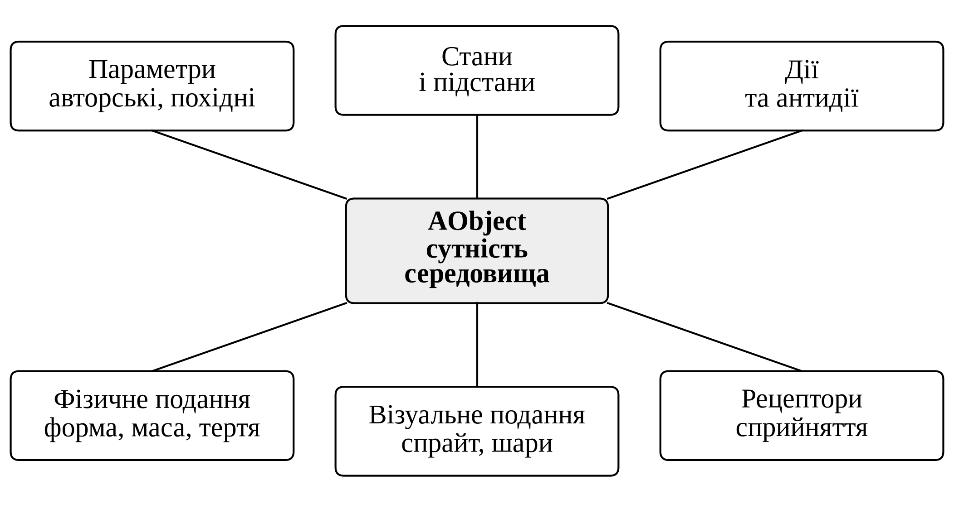
Рис. 2.1 – Метамодель сутності середовища

Параметри поділяються на авторські – первинні фізичні та геометричні величини (маса, кг; довжина, м; коефіцієнт тертя; кут повороту коліс, град) – і похідні (зчеплення, м/с²; радіус розвороту; гальмівний шлях), що обчислюються з авторських і ніколи не задаються безпосередньо. Стани і підстани описують ситуацію сутності на двох рівнях: стан визначає участь у русі (керований, припаркований, аварійний автомобіль), підстан – етап поточної дії (для обгону – очікування, запит простору, виконання, повернення).
Дії та антидії. Агент у кожен момент виконує рівно одну явно названу дію, а для кожної дії, що виводить його з нормального режиму, визначено антидію, що повертає назад: виїзду з місця паркування відповідає заїзд, виходу на зустрічну смугу – повернення на свою, відхиленню від лінії маршруту – повернення на неї. Разом з обмеженою тривалістю кожної дії це гарантує, що жодна дія не залишає агента в стані без виходу.
Рецептори – функції сприйняття, через які агент отримує відомості про середовище: вільний простір попереду, причину його обмеження, стан перехрестя, власну швидкість. Доступу до внутрішнього стану інших агентів агент не має. Візуальне і фізичне подання розділені: тіло описується однією формою – прямокутником із заокругленими кутами (диск є її окремим випадком), а зображення може бути більшим за фізичний контур.
Механізм виявлення. Параметри зібрано в ієрархічну конфігурацію з групами за типами сутностей. Під час запуску файл налаштувань застосовується до неї засобами рефлексії .NET [48]: ім’я ключа зіставляється з ім’ям властивості, невідомий ключ є помилкою, а похідну величину задати неможливо, оскільки її властивість доступна лише для читання. Новий параметр стає доступним одразу після оголошення. Дії реєструються декларативно – переліком дій агента і модулем на кожну дію. Рефлексія застосовується лише під час ініціалізації; у сталому режимі виклики прив’язуються статично, що відповідає вимозі відсутності виділення пам’яті.

2.2 Формування концептуальної моделі системи
Концептуальна модель визначає, з яких частин складається модельоване транспортне середовище, які типи агентів у ньому діють, на яку інфраструктуру вони спираються та за якими сценаріями взаємодіють. Загальний вигляд концептуальної моделі наведено на рис. 2.2.

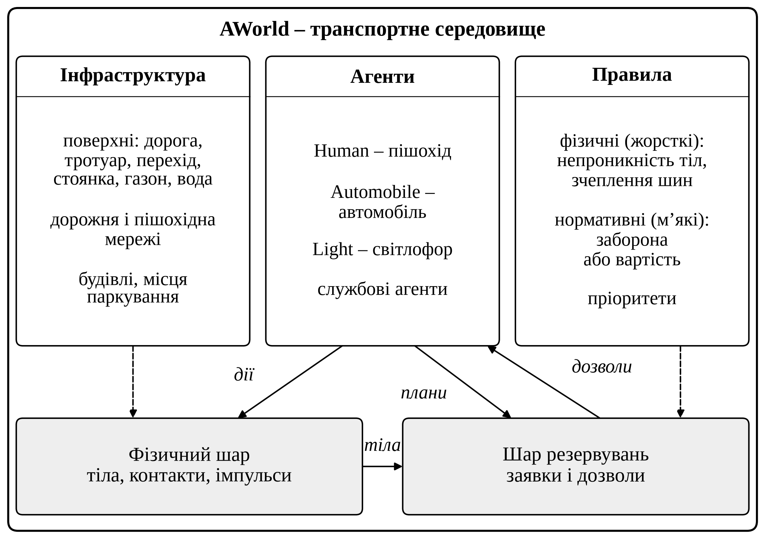
Рис. 2.2 – Концептуальна модель мультиагентного транспортного середовища

Склад мультиагентного транспортного середовища
Середовище AWorld об’єднує інфраструктуру, агентів і правила та два спільні шари. Фізичний шар містить тіла всіх об’єктів і не допускає їхнього взаємного проникнення. Шар резервувань містить заявки агентів на простір, який вони збираються зайняти найближчим часом, і видає кожному агентові дозвіл – відстань, яку він може подолати без конфлікту з іншими. Агенти не обмінюються повідомленнями безпосередньо: взаємодія відбувається лише через ці шари, тобто непрямо, через середовище [7, 49].
Основні типи агентів
Відповідно до технічного завдання виділено агента-автомобіля (Automobile), що виконує поїздки між місцями паркування за маршрутом у дорожній мережі; агента-пішохода (Human), що переміщується тротуарами між будівлями; світлофор (Light), стан якого є функцією часу; службових агентів – швидку допомогу, поліцію та евакуатори, що є спеціалізаціями автомобіля з власними дорученнями.
Елементи транспортної інфраструктури
Інфраструктура має три рівні: поверхні (кожна точка території належить одному типу поверхні, який визначає, кому дозволено на ній перебувати і з яким зчепленням), мережі шляхів (дорожня мережа зі смуг шириною 3,6 м і з’єднувачів, рух правосторонній; пішохідна мережа зі смуг тротуару і переходів) та статичні об’єкти (будівлі, реквізит, місця паркування). Усі елементи генеруються з опису міста у форматі JSON і початкового значення генератора, тому однаковий опис дає однакове місто.
Сценарії взаємодії агентів
Концептуальна модель має забезпечувати такі сценарії взаємодії:
- Рух у потоці: слідування за лідером, утворення та розсмоктування черги.
- Проїзд регульованого і нерегульованого перехрестя за пріоритетами руху прямо, праворуч і ліворуч.
- Поступка пішоходові на переході, якщо автомобіль ще може зупинитися.
- Об’їзд нерухомої перешкоди по зустрічній смузі, за потреби – з рухом заднім ходом.
- Заїзд на місце паркування і виїзд з нього з урахуванням радіуса повороту автомобіля.
- Аварія: зіткнення, виклик служб, перекриття смуг поліцією, евакуація, доставлення постраждалого до лікарні.
- Рух транспортного засобу зі спеціальними сигналами, якому поступаються всі учасники руху.
Кожен сценарій реалізується не окремим кодом, а поєднанням загальних механізмів – тіл, заявок і дій. Наприклад, поступка пішоходові не є окремим правилом автомобіля: вона випливає з того, що заявка пішохода на переході має вищий пріоритет, ніж заявка автомобіля, що повертає.

2.3 Проєктування агентів
Проєктування агентів виконано як побудову ієрархії сутностей від базового об’єкта середовища до конкретних типів (рис. 2.3). Ієрархія відображає розуміння конкретних сутностей предметної області: пішоходів (Human), автомобілів (Automobile), статичних об’єктів (Wall, House), світлофорів (Light) і допоміжних об’єктів (Dot).

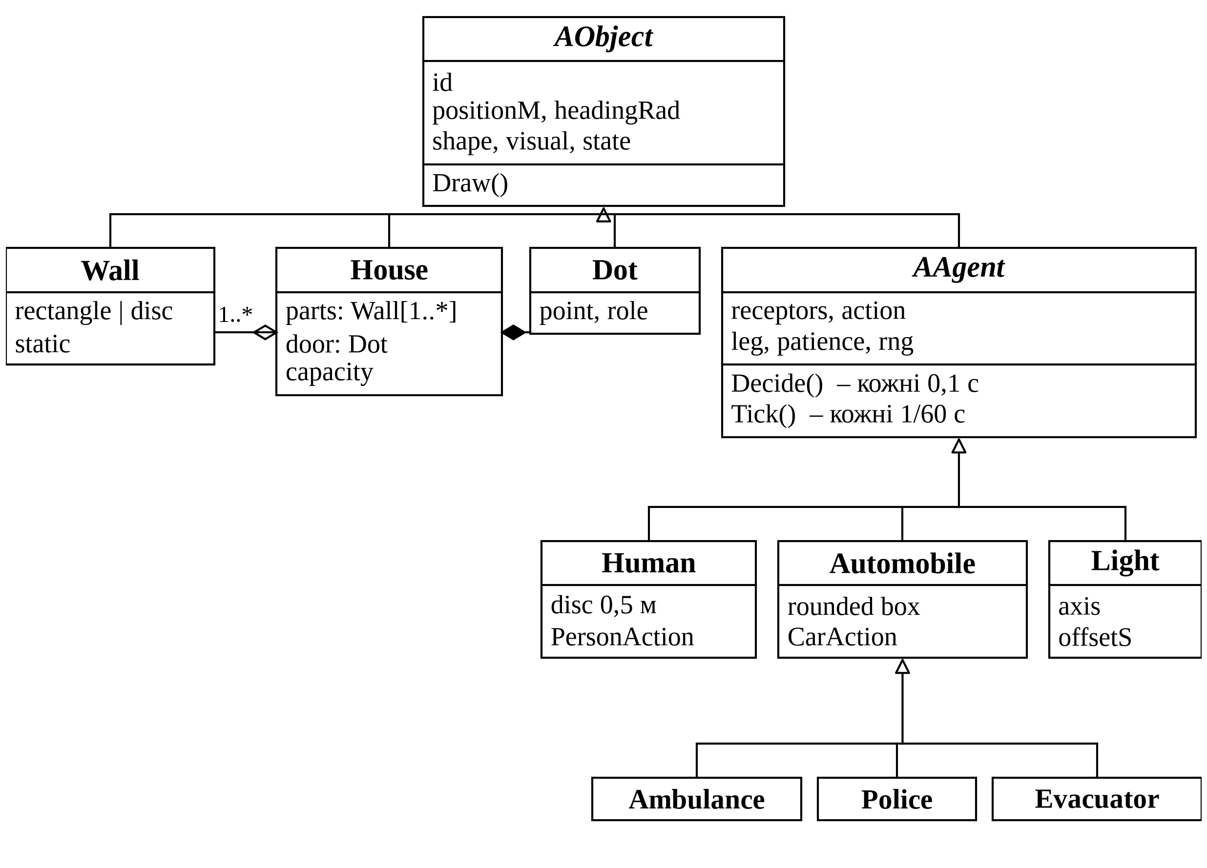
Рис. 2.3 – Ієрархія сутностей середовища

AObject – абстрактний об’єкт середовища з ідентифікатором, положенням (м), курсом (рад), формою, візуальним поданням і станом. Wall (стіна) – елементарна статична перешкода: прямокутник або диск нескінченної маси; автомобіль, що наїхав на стіну, зупиняють сили контакту, а не скриптове правило. House (будівля) складається зі стін, контури яких збігаються з частинами зображення даху, вміщує обмежену кількість пішоходів і має точку входу на тротуарі; окремі будівлі (лікарні, поліцейські відділки, автобази, штрафмайданчики) є базами службових агентів. Dot (допоміжна точка) не має тіла і позначає входи до будівель, місця висадки, точки сполучення смуг і місця паркування.
AAgent розширює об’єкт рецепторами, переліком дій, поточною дією, поїздкою, лічильником терпіння і власним генератором псевдовипадкових чисел. Агент виконує поточну дію на кожному кроці (1/60 с) і приймає рішення з інтервалом 0,1 с, що відповідає часу реакції.
Human (пішохід) – диск діаметром 1 м, маса 80 кг, швидкість ходьби 1,32 м/с. Власного прискорення пішохід не має: він стоїть, повертається на місці (до 270 °/с) або йде до цілі; поїздка проходить етапи руху до будівлі, очікування вільного місця і перебування в ній. Збитий пішохід стає постраждалим, і вивести його з цього стану може лише лікування.
Automobile (автомобіль) – заокруглений прямокутник 4,0 × 2,0 м, маса 1400 кг, колісна база 2,8 м (номінальні значення; варіанти мають власні маси, кути повороту коліс, тертя шин і тип приводу). Автомобіль керується командою «кермо, газ, гальмо, стоянкове гальмо, задній хід», а рух обчислює фізичний розв’язувач за імпульсами чотирьох коліс. Швидка допомога, поліція та евакуатор мають власні доручення, але рухаються тими самими діями.
Light (світлофор) не має тіла і не входить до циклу рішень: його стан – функція часу з циклом 15 с на дві осі руху. На інших агентів він впливає не кольором, а утриманням – заявкою на смузі перед стоп-лінією, поки сигнал не зелений. Перелік дій та антидій агентів наведено в табл. 2.1.
Таблиця 2.1
Дії та антидії агентів
Агент | Дія | Антидія | Умова завершення
Automobile | виїзд з місця паркування (Unpark) | заїзд на місце паркування (Park) | автомобіль на смузі / автомобіль у боксі
Automobile | вихід на зустрічну смугу в межах обгону (Overtake) | повернення на свою смугу | перешкоду пройдено або терпіння вичерпано
Automobile | рух заднім ходом (BackUp) | рух уперед з місця (Overtake) | звільнено місце для обгону або перешкода зникла
Automobile | відхилення від лінії більш ніж на 3,6 м | повернення на лінію (Rejoin) | знайдено смугу під автомобілем
Human | крок убік на сусідню смугу тротуару (Sidestep) | повернення на свою смугу | перешкоду пройдено (до 5 с)
Human | вихід з мережі тротуарів | повернення на тротуар (Rejoin) | агент на мережі
Human | вхід до будівлі | вихід через вільне місце біля входу | знайдено вільне місце

Для автомобіля дія змінюється лише в одному місці програми – процедурі входу в дію, яка водночас звільняє все, чим володіла попередня дія (запланований обгін, підготовлений маневр, дозвіл на рух). Завдяки цьому неможливий стан, у якому агент виконує нову дію, утримуючи ресурси старої.

2.4 Моделювання взаємодії агентів
Організація обміну інформацією між агентами
Агенти обмінюються інформацією виключно через середовище. Кожні 0,05 с середовище перебудовує шар резервувань: спочатку в нього заносяться тіла всіх динамічних об’єктів, потім утримання світлофорів, потім плани автомобілів і пішоходів, після чого виконується узгодження планів (не більше чотирьох проходів) і кожному агентові видається дозвіл. Заявка складається з основної частини – ділянки власної смуги – і вторинних частин, що поширюються через позначки конфліктів на смуги, які перетинають основну. Позначки конфліктів обчислюються один раз під час завантаження міста як множина всіх пар ділянок смуг, що перекриваються.
Такий спосіб обміну має три переваги. По-перше, агентові не потрібно знати, хто саме обмежує його рух: він отримує лише дозвіл і категорію причини (черга, перешкода, чужа заявка, світлофор, пішохід, обгін). По-друге, кількість обчислень пропорційна кількості заявок, а не квадрату кількості агентів. По-третє, жодна ділянка простору не може бути запланована двома власниками одночасно, тому конфлікти розв’язуються до того, як тіла зійдуться.
Моделювання взаємодії транспортних засобів
Спірна ділянка дістається тому, хто має переважне право за таким порядком: заявка, від якої власник уже не може відмовитися (ділянка в межах гальмівного шляху), → ділянка, на якій тіло вже стоїть → вищий щабель шкали пріоритетів → ближчий час прибуття → менший порядковий номер. Шкалу пріоритетів, узгоджену з Правилами дорожнього руху [1], наведено в табл. 2.2.
Таблиця 2.2
Шкала пріоритетів заявок
Щабель | Назва | Зміст
p0 | тіло | простір, зайнятий тілом, а також обгони і маневри, що вже виконуються; не порівнюється
p1 | зобов’язання | ділянка, на якій власник уже не може зупинитися
p2 | спеціальний | транспортний засіб з увімкненими спеціальними сигналами
p4 | сигнал | утримання світлофора перед стоп-лінією та на переході
p5 | пішохід | заявки пішоходів, зокрема на пішохідному переході
p6 | прямо | рух прямо через перехрестя
p7 | праворуч | поворот праворуч і рух звичайною смугою
p8 | ліворуч | поворот ліворуч з перетином зустрічного потоку
p9 | задній хід | рух заднім ходом для звільнення місця

Щабель руху визначається типом наступного маневру на перехресті; кожна смуга підходу утримується на щаблі наступного руху, але не сильнішому, ніж попередні ділянки плану. Транспортний засіб, що рухається на виклик, отримує щабель p2 для всього плану, тому йому поступаються навіть на зелений сигнал.
Моделювання взаємодії автомобілів і пішоходів
Пішохід планує свій рух на щаблі p5. Пішохідний перехід утримується цілим: заявка пішохода на розмітці переходу поширюється на всі смуги під нею, тому автомобіль, що рухається прямо (p6) або повертає (p7, p8), програє пішоходові, якщо ще може зупинитися. Пішохід поступається лише автомобілю, який уже не може зупинитися (p1), транспортному засобу зі спеціальними сигналами (p2) і червоному сигналу (p4). Обгін через пішохідний перехід заборонено, крім руху на виклик. Приклади взаємодії, зафіксовані в системі, наведено на рис. 2.4.

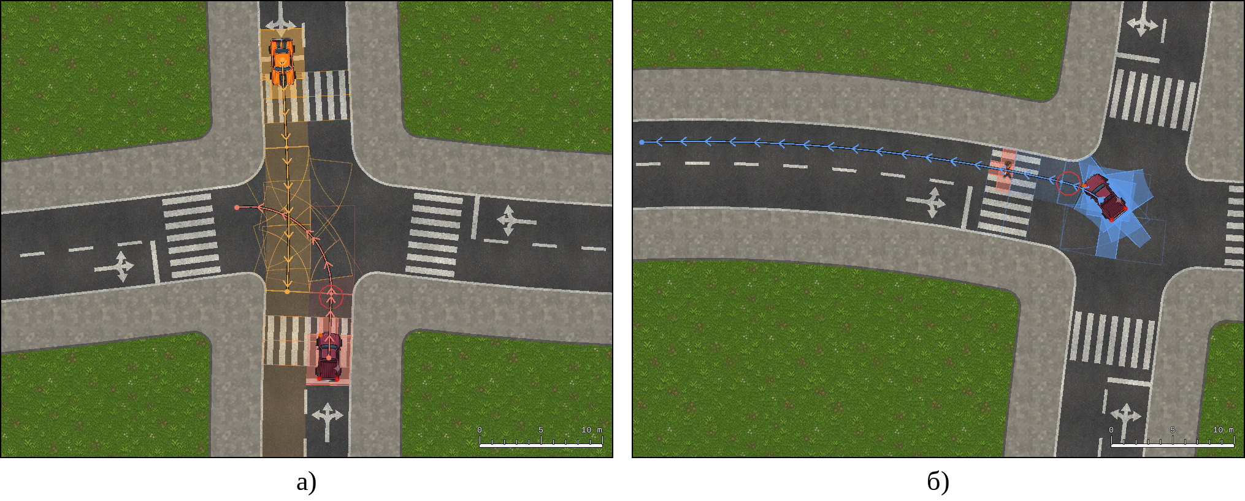
Рис. 2.4 – Взаємодія агентів через шар резервувань: а) поворот ліворуч поступається зустрічному автомобілю; б) автомобіль очікує перед переходом, зайнятим заявкою пішохода

Реалізація механізмів уникнення конфліктних ситуацій
Уникнення конфліктів забезпечується трьома механізмами, кожен з яких ухвалює власне рішення, і жодне рішення не дублюється іншим механізмом:
- узгодження заявок – конфлікт за простір розв’язується в шарі резервувань до того, як тіла зійдуться, і агент отримує дозвіл, у межах якого він гарантовано може зупинитися;
- фізичний шар – якщо тіла все ж зустрілися (наприклад, через ручне керування чи помилку поведінкової моделі), розв’язувач контактів не допускає їхнього взаємного проникнення, а оцінка енергії удару визначає пошкодження;
- відновлення – агент, що тривалий час не наближається до мети, послідовно перепрокладає маршрут, змінює пункт призначення і, зрештою, припиняє поїздку, тому взаємне блокування не може тривати нескінченно.
Принцип єдиного рішення є суттєвим: якщо рух уже заборонено одним механізмом, друга перевірка того самого руху іншим механізмом не робить модель безпечнішою, а лише знецінює перший механізм і породжує взаємні блокування, коли два механізми чекають один на одного.

2.5 Проєктування середовища (AWorld)
Середовище AWorld – це центральна сутність системи, яка зберігає стан модельованого міста, задає правила, яким підпорядковуються всі агенти, і визначає порядок, у якому агенти сприймають середовище та діють. Фрагмент середовища, згенерованого за описом карти «Odesa», наведено на рис. 2.5.

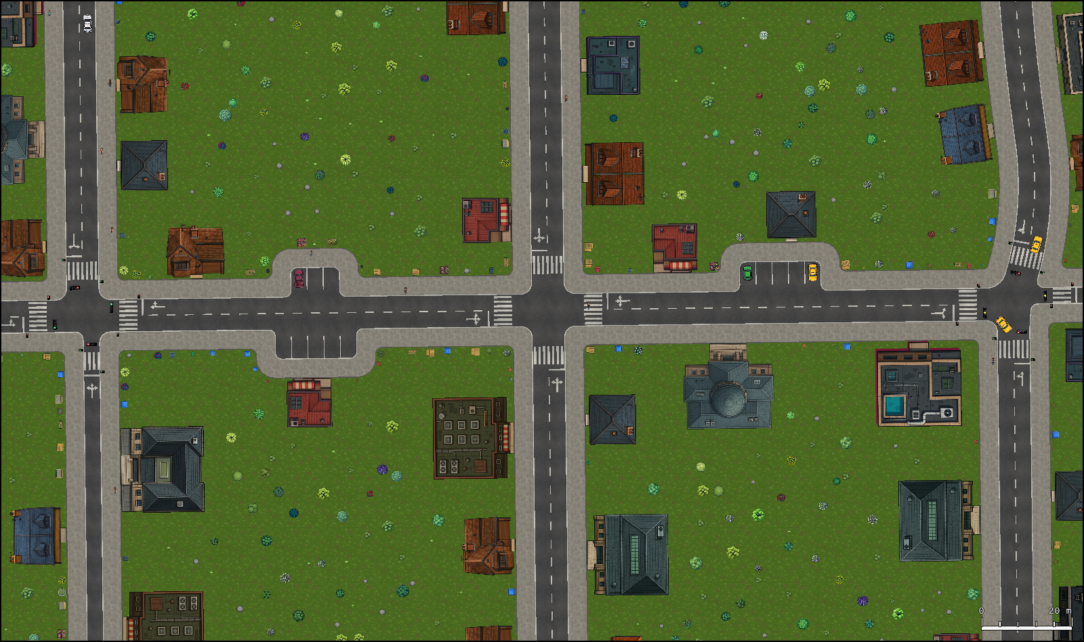
Рис. 2.5 – Фрагмент середовища моделювання (карта «Odesa», 240 × 150 м)

Основні властивості середовища
За класифікацією середовищ мультиагентних систем [7, 8] середовище, що проєктується, має такі властивості:
- частково спостережуване – агент сприймає лише те, що надають йому рецептори, і не бачить намірів інших агентів інакше, ніж через їхні заявки;
- детерміноване за однакових початкових умов – випадковість задається двома керованими генераторами псевдовипадкових чисел (світу та агентів), тому повторний запуск з тими самими значеннями на тому самому комп’ютері дає той самий результат;
- динамічне – середовище змінюється, поки агент ухвалює рішення, тому рішення приймається з інтервалом 0,1 с, а виконується на кожному кроці 1/60 с;
- неперервне – положення, швидкість і курс описуються дійсними числами без квантування на сітку;
- багатоагентне і змішане – агенти не мають спільної мети, але й не протидіють одне одному: їхні інтереси перетинаються лише в спільному просторі.
Структура середовища є шаровою (рис. 2.6). Кожен шар спирається лише на шари під ним, а агенти взаємодіють з середовищем через шар резервувань (плани і дозволи) та фізичний шар (імпульси коліс і ступень).

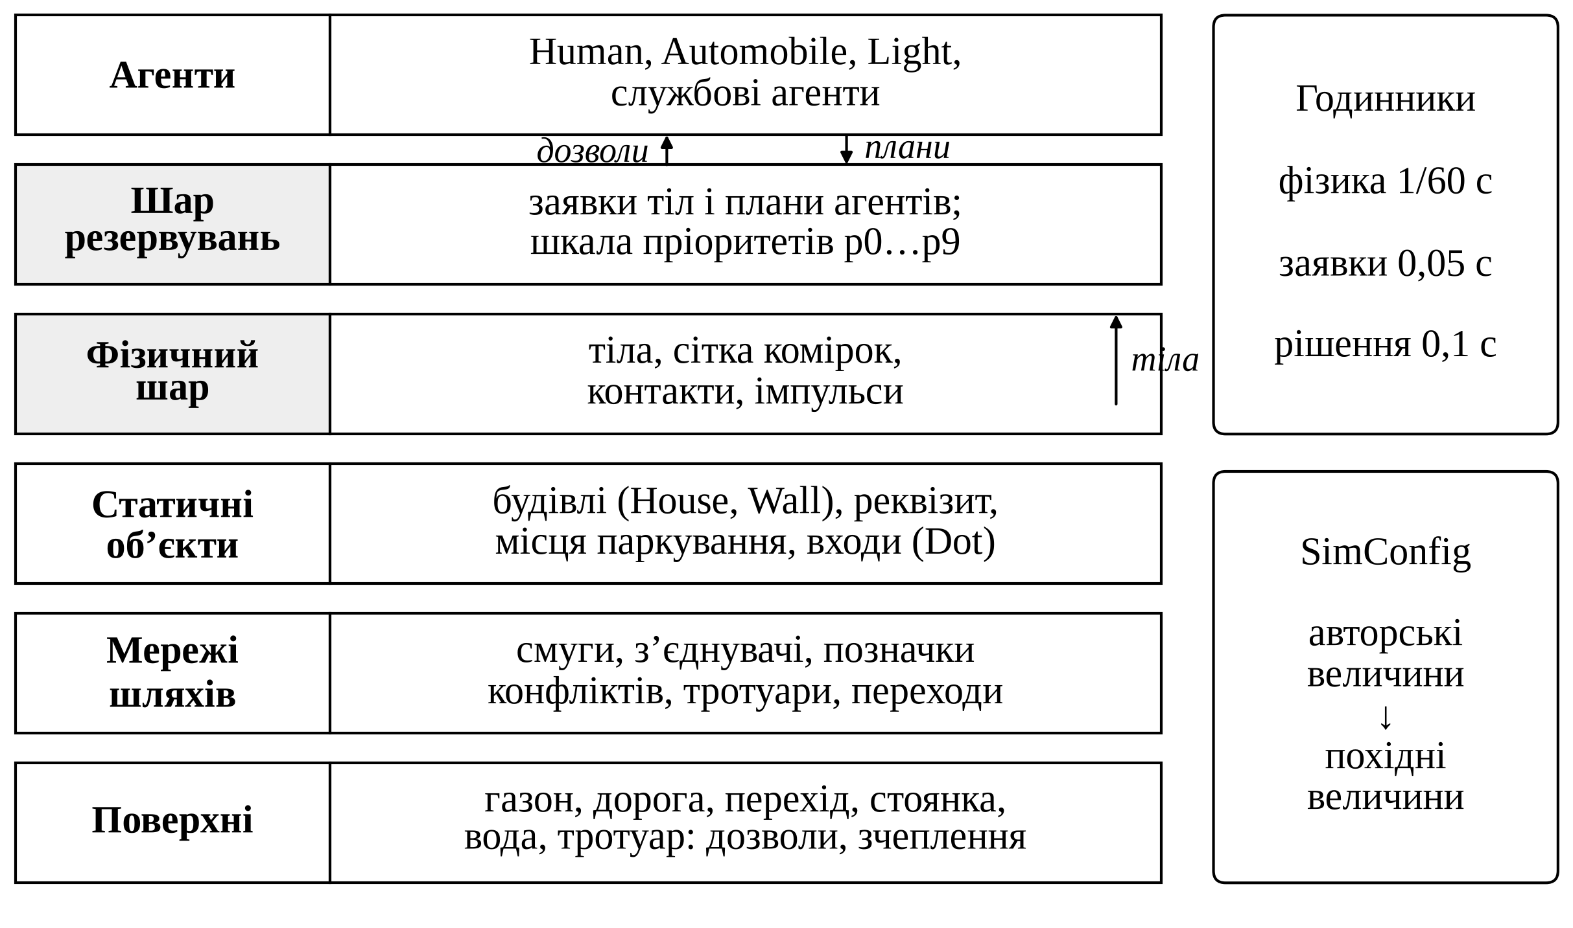
Рис. 2.6 – Шарова структура середовища AWorld

Нижній шар – поверхні – описує, яка поверхня лежить у кожній точці території. Покриття території є повним: немає точки без поверхні, а поверхня, на якій нікому не дозволено перебувати (вода), залишається поверхнею з власними фізичними властивостями. Дозволи і коефіцієнти, що описують взаємодію колеса з поверхнею, наведено в табл. 2.3.
Таблиця 2.3
Типи поверхонь та їх властивості
Поверхня | Дозволи | Коефіцієнт зчеплення | Опір коченню, × g
газон | пішохідна | 0,8 | 0,2915
проїзна частина | проїзна | 1,0 | 0,012
пішохідний перехід | пішохідна і проїзна | 1,0 | 0,012
стоянка | пішохідна і проїзна | 1,0 | 0,012
вода | немає | 0,15 | 0,3466
тротуар | пішохідна, переважна для пішоходів | 1,0 | 0,012

Шар мереж шляхів містить дорожню мережу як орієнтований граф смуг і з’єднувачів (без окремої таблиці вузлів: перехрестя не має власної форми, його площа – це простір, який замітають рухи через нього), пішохідну мережу з двох смуг тротуару шириною 2 м та переходів, а також позначки конфліктів. Розворот на перехресті не передбачено: автомобіль розвертається лише на місці паркування.
Шар статичних об’єктів містить будівлі, реквізит і місця паркування; кожна будівля має точку входу на пішохідній поверхні. Фізичний шар містить тіла, розміщені в рівномірній сітці комірок розміром 8 м для пошуку пар, що можуть контактувати. Шар резервувань зберігає два рівні заявок – фізичні (тіла) і планові (наміри агентів) – над єдиною нумерацією ділянок смуг.
Правила середовища
Правила середовища поділяються на два класи, які в реалізації залишаються строго розмежованими:
- жорсткі (фізичні) правила – неможливість взаємного проникнення тіл, обмеження зчеплення шин, збереження імпульсу. Їх забезпечує фізичний шар; порушити їх неможливо за побудовою;
- м’які (нормативні) правила – правила дорожнього руху, дозволи поверхонь, пріоритети. Їх виконує сам агент, і вони можуть бути порушені (наприклад, під час ручного керування); на порушення середовище відповідає визначеною поведінкою відновлення, а не корекцією положення тіла.
Нормативне правило зв’язує агента одним із двох способів, і спосіб є частиною правила. Як заборона – там, де агент обирає (маршрут, пункт призначення): заборонений варіант не оцінюється, а відсутній. Як вартість – там, де агент лише віддає перевагу: вартість може бути переважена відстанню. Заборона знімається лише тоді, коли без цього агент не має жодного маршруту, і лише для цього агента в цьому плані. Жорсткі правила не знімаються ніколи. Важливою властивістю середовища є також те, що жодне тіло не переміщується інакше, ніж фізичним розв’язувачем: миттєве перенесення, «притягування» до смуги чи обмеження координат заборонені.
Годинники середовища
Середовище має три годинники: крок фізики 1/60 с, перебудову шару резервувань кожні 0,05 с і рішення агентів кожні 0,1 с. Рішення агентів розподілено за шістьма групами: агент з порядковим номером i ухвалює рішення на кроці k, якщо (k + i) mod 6 = 0, що рівномірно розподіляє обчислювальне навантаження між кроками.

2.6 Проєктування центру прийняття рішень
Центр прийняття рішень агента реалізує цикл «сприйняття – аналіз – вибір дії – виконання» [8, 22], доповнений пам’яттю, організованою за QAB-моделлю знань (рис. 2.7). Кожне рішення агента можна подати твердженням (Q, A) → B: у ситуації Q агент обрав дію A, і середовище перейшло в стан B.

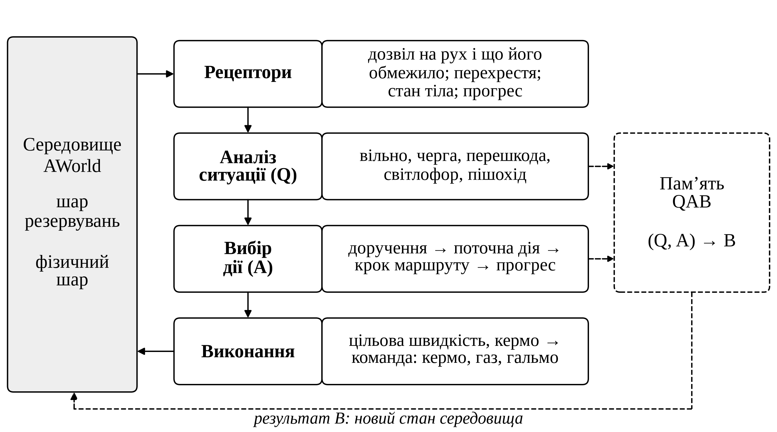
Рис. 2.7 – Структура центру прийняття рішень агента

Механізм сприйняття середовища
Сприйняття виконується рецепторами. Автомобіль не має «променів» чи камер: усе, що він знає про оточення, він отримує з шару резервувань. Основні рецептори автомобіля:
- дозвіл на рух – відстань уздовж власної лінії, яку автомобіль може проїхати, з урахуванням запасу 1,5 м до чужої заявки;
- причина обмеження дозволу – категорія того, що обрізало заявку: нічого, черга, нерухома перешкода, чужа заявка, світлофор, пішохід, обгін;
- перехрестя попереду – відстань до нього, тип наступного маневру, наявність світлофора;
- власний стан – швидкість, курс, відхилення від лінії маршруту;
- прогрес поїздки – чи наближається агент до мети протягом відведеного часу терпіння.
Рецептори пішохода аналогічні, але простіші: дозвіл на рух уздовж своєї смуги тротуару, прогрес поїздки і наявність вільного місця біля входу до будівлі.
Механізм аналізу ситуації
Аналіз ситуації зводиться до класифікації: за значенням дозволу і причиною його обмеження агент визначає, чи може він рухатися вільно, стоїть у черзі, заблокований нерухомою перешкодою, очікує сигналу світлофора або пропускає пішохода. Від класу ситуації залежить подальший вибір: у черзі агент чекає, перед світлофором – теж чекає, але лічильник терпіння призупиняється, оскільки причина очікування видима, а перед нерухомою перешкодою – розглядає обгін.
Механізм вибору і виконання дії
Вибір дії виконується впорядкованим переліком перевірок, перша з яких, що спрацювала, визначає дію. Спочатку виконується крок доручення (для службових агентів – виклик, евакуація, патрулювання), далі – рішення поточної дії (наприклад, рух смугою передає керування заїзду на місце паркування або обгону), потім – перехід до наступного кроку маршруту, якщо поточну лінію вичерпано, і насамкінець – контроль прогресу. Така схема поєднує переваги скінченного автомата (кожна дія – явний стан) і пріоритетного селектора дерев поведінки [23, 25].
Виконання дії відбувається на кожному кроці моделювання: дія обчислює цільову швидкість як мінімум усіх обмежень (кривина повороту, дозвіл, кінець лінії, сигнал світлофора тощо) і кут повороту керма для слідування лінії маршруту, після чого формує команду (кермо, газ, гальмо), яку фізичний шар перетворює на імпульси коліс. Для кожного кроку зберігається, яке саме обмеження визначило швидкість, що забезпечує пояснюваність руху.
Пам’ять QAB у системі реалізують вимірювальні режими: для кроків руху автомобілів вони фіксують ситуацію (що обмежило дозвіл) і обмеження, яке визначило швидкість, а для поїздок – результат (досягнення мети або відмову та її причину). Накопичені відомості дають змогу оцінювати поведінкові моделі за досвідом, що відповідає структурі QAB-тверджень, розглянутій у розділі 1.

2.7 Проєктування архітектури мультиагентної системи
Вимоги до архітектури
До архітектури системи висуваються такі вимоги:
- модульність – кожна функціональна можливість (агент, тип поверхні, фізичний розв’язувач, рендеринг) є окремим модулем, що містить свій код, документацію, вимоги і графічні ресурси;
- рівнева (layered) структура – модулі розподілено за рівнями, і залежність може бути спрямована лише від вищого рівня до нижчого, без циклів;
- розширюваність – новий тип агента або нова дія додається як новий модуль без зміни ядра;
- продуктивність – кількість викликів із керованого коду до графічного драйвера за кадр не залежить від кількості агентів, а сталий режим не виділяє пам’ять у керованій купі.
Аналіз складу та функцій
Шарову архітектуру системи із складом модулів кожного рівня наведено на рис. 2.8. Рівень машини (вікно, Vulkan, WebGPU) залежить лише від ядра, а майстерня (тести і вимірювальні режими) – від усіх рівнів.

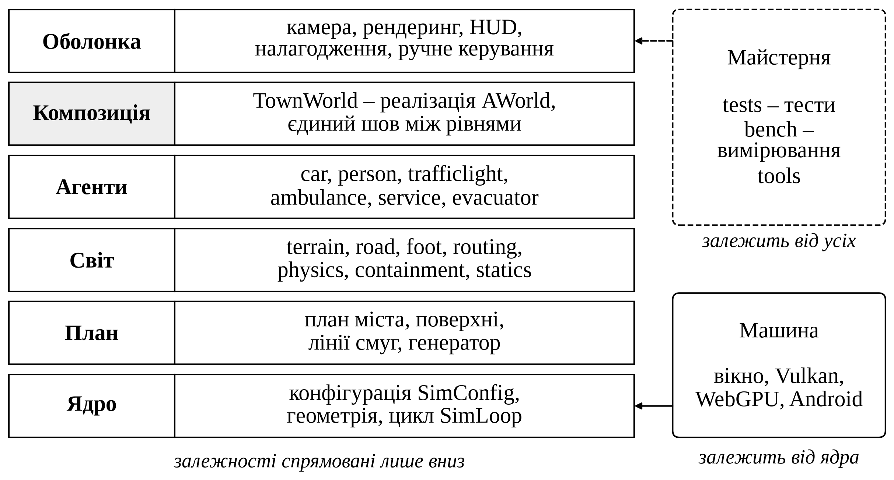
Рис. 2.8 – Шарова архітектура системи

Шов між рівнями один – модуль композиції. Якщо нижчому рівню потрібне щось, що має вищий, передаються дані, а не тип: модуль вміщення розміщує тіло пішохода біля входу, не знаючи, що таке агент, – йому передаються лише масиви положень, розмірів і зайнятості.
Діаграма класів
Структуру основних класів системи наведено на рис. 2.9. Цикл моделювання SimLoop параметризовано типом середовища, що реалізує інтерфейс ISimWorld з п’ятьма фазами кроку. Середовище TownWorld (реалізація AWorld) містить парк автомобілів і пішоходів, шар резервувань LaneOccupancy, фізичний світ PhysicsWorld, дорожній граф і планувальник маршрутів. Дії автомобіля – окремі класи, що звертаються до середовища через інтерфейс ICarTown і читають шар резервувань через DrivingGround.

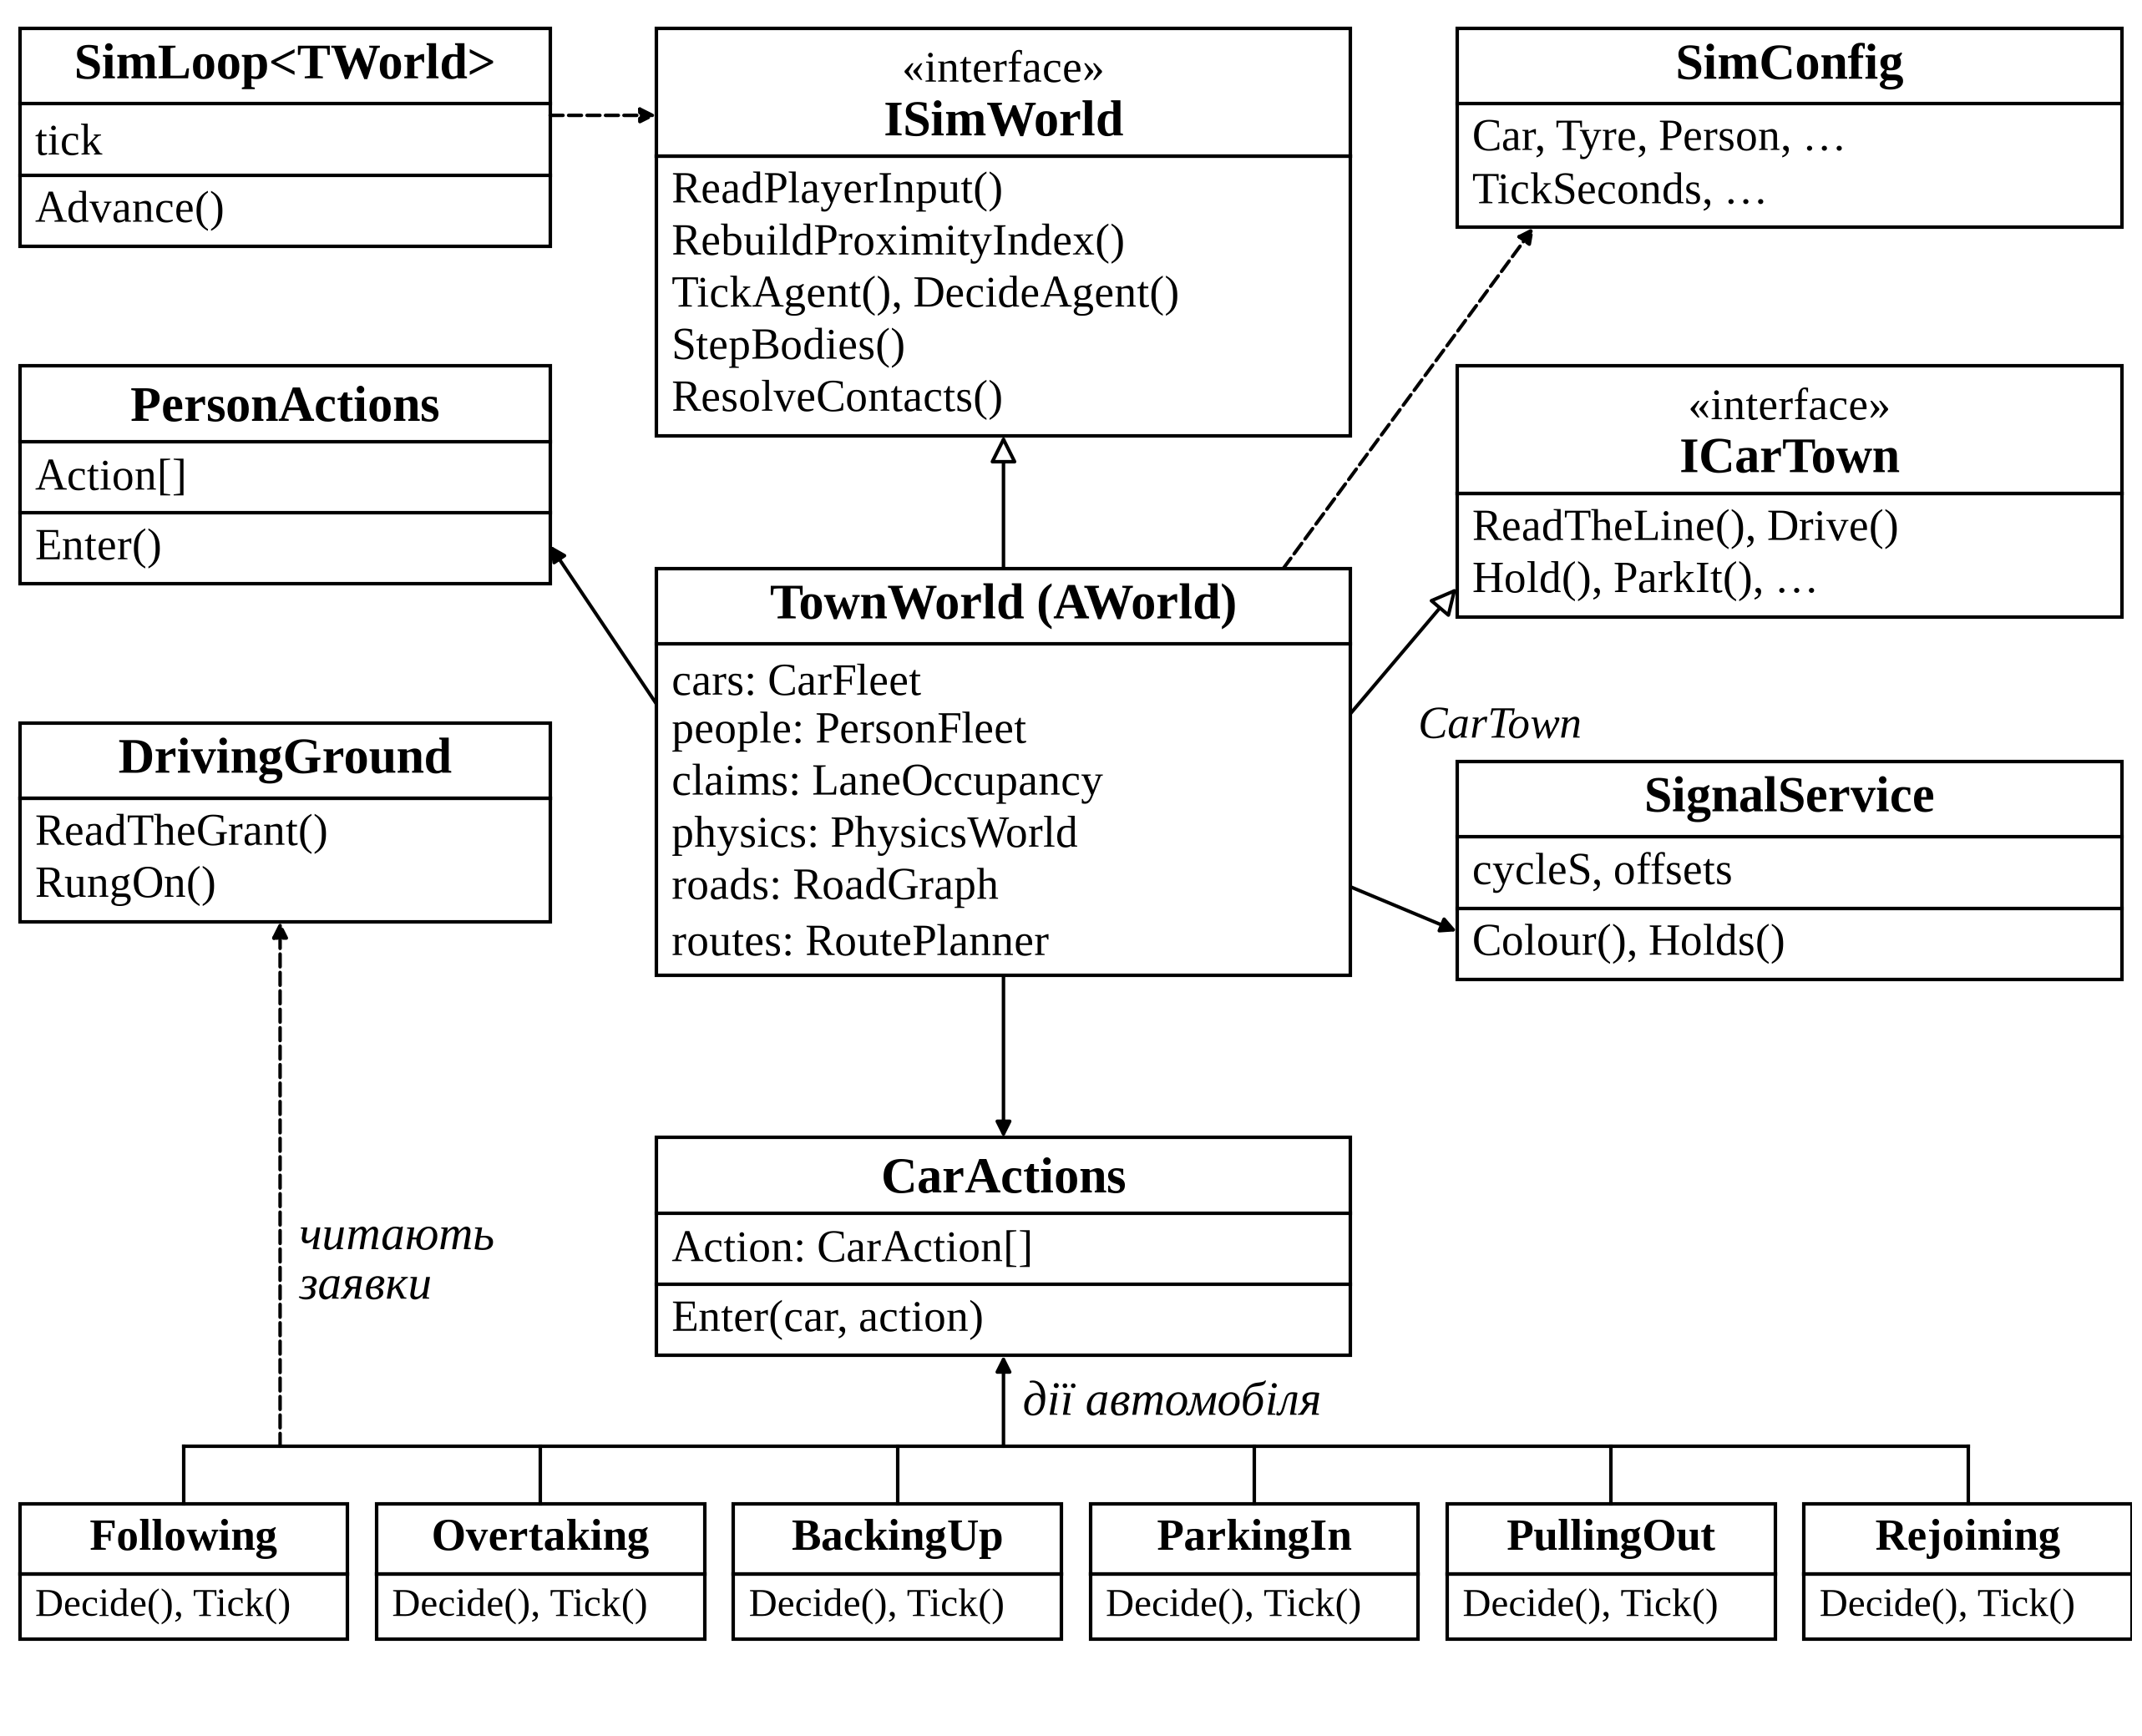
Рис. 2.9 – Діаграма основних класів системи

Стан агентів зберігається у вигляді структури масивів: для кожної властивості (положення, курс, швидкість, дія, дозвіл тощо) виділено окремий масив, проіндексований номером агента. Такий спосіб зберігання є оптимальним для послідовної обробки всіх агентів і дає змогу виділити всю пам’ять один раз під час завантаження міста.
Діаграма станів
Поведінку агента-автомобіля в термінах станів описує діаграма на рис. 2.10. Складений стан «Керований рух» містить шість дій; переходи між ними відбуваються лише в момент рішення агента. Поза ним лежать стани стоянки, ручного керування, аварійний (термінальний для агента, але не для тіла – пошкоджений автомобіль продовжує брати участь у зіткненнях) і буксирування.

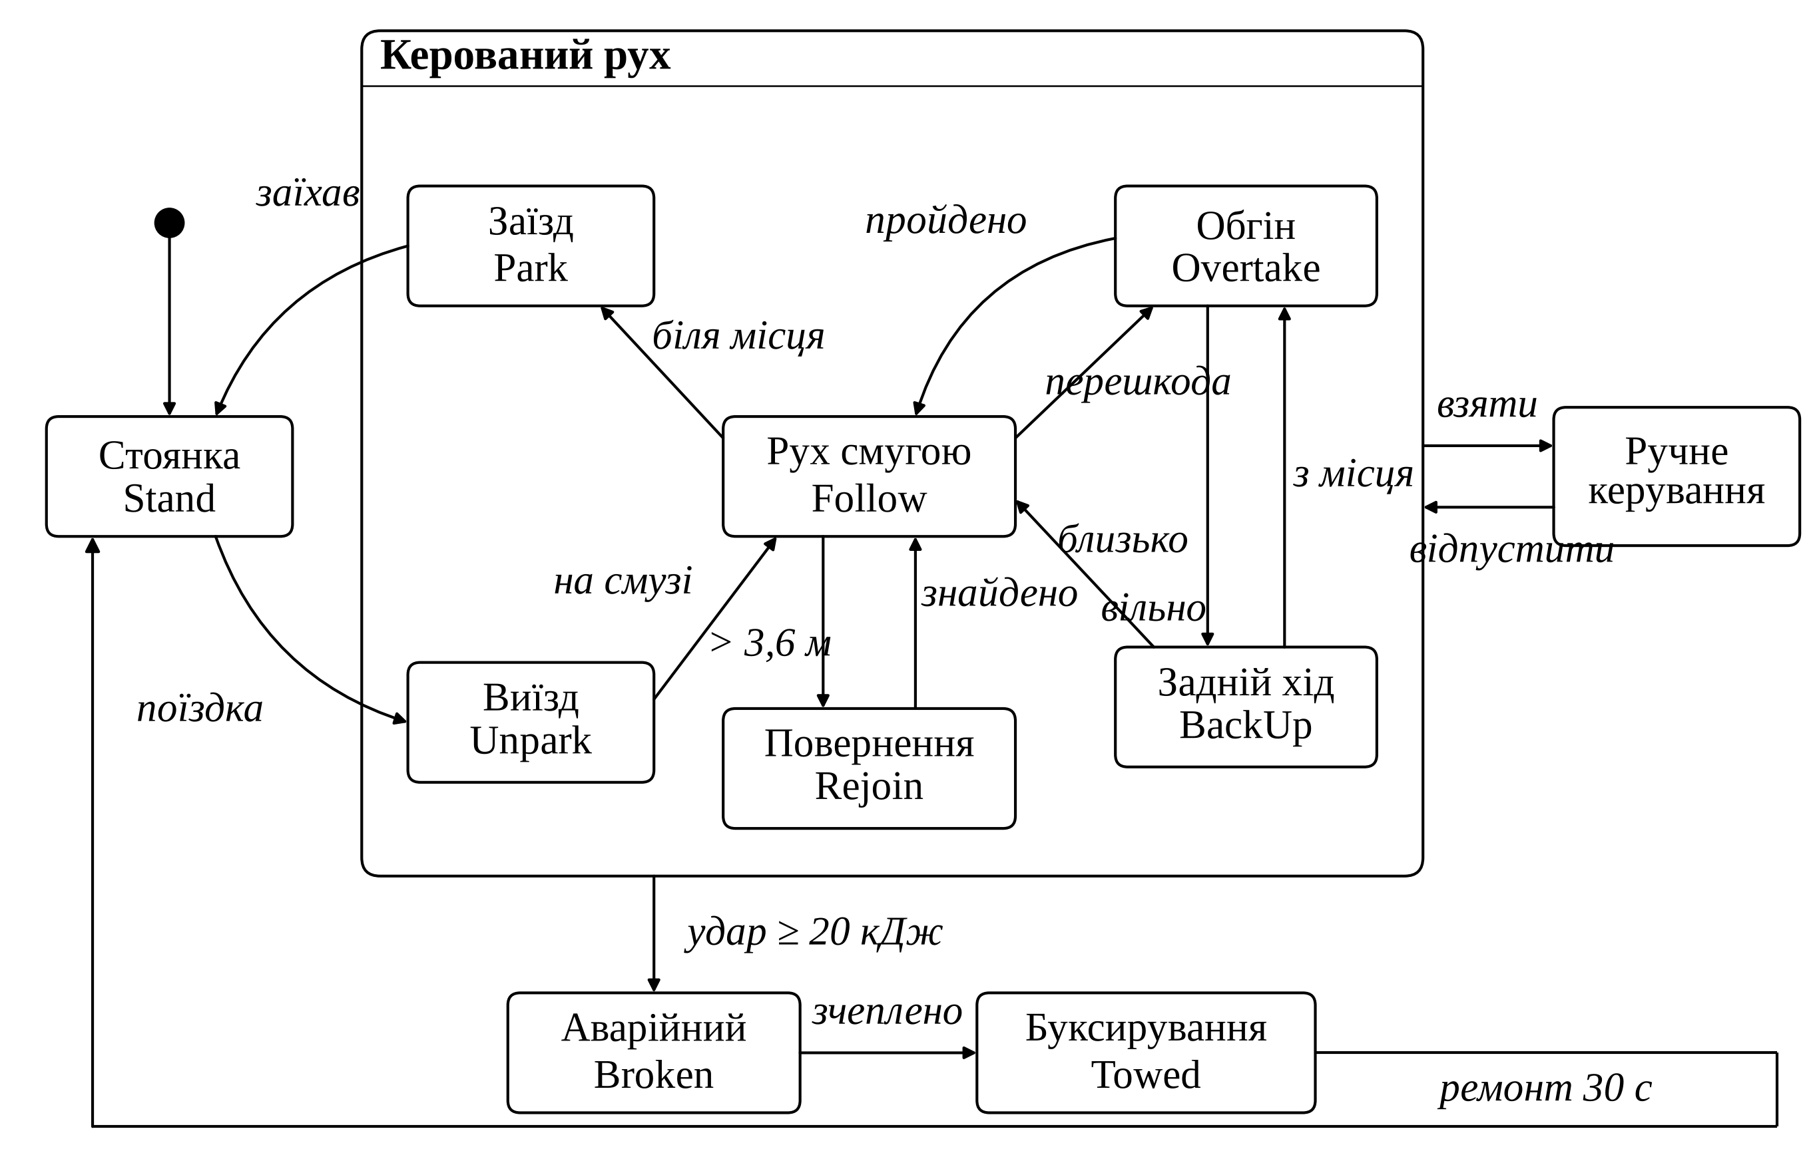
Рис. 2.10 – Діаграма станів агента-автомобіля

Діаграма діяльності
Порядок виконання одного кроку моделювання показано на діаграмі діяльності (рис. 2.11). Крок складається з п’яти фаз: зчитування введення користувача, оновлення шару резервувань (на кожному третьому кроці), виконання дій і прийняття рішень агентами, крок фізичного розв’язувача та оцінка зіткнень і пошкоджень.
Проєктування інтерфейсів взаємодії між модулями
Взаємодія між модулями здійснюється через невелику кількість інтерфейсів (табл. 2.4). Основні з них (ISimWorld, ICarTown) передаються як параметри узагальнених типів зі структурними реалізаціями, тому виклики через них прив’язуються статично і не потребують віртуальної диспетчеризації.
Таблиця 2.4
Інтерфейси взаємодії між модулями
Інтерфейс | Реалізує | Призначення
ISimWorld | TownWorld | п’ять фаз кроку моделювання для циклу SimLoop
ICarTown | TownWorld.CarTown | запити дій автомобіля до міста: лінія маршруту, керування, утримання, шини, паркування, повернення на смугу
DrivingGround | модуль агента-автомобіля | читання шару резервувань: дозвіл, щабель руху, гальмівний шлях
WalkingGround | модуль агента-пішохода | заявки і дозволи пішоходів
IStandingGround | TownWorld.DoorStep | пошук вільного місця для виходу пішохода з будівлі чи автомобіля
IDamageRoster | TownWorld | однакова оцінка пошкоджень для міста і випробувального стенда
ITurnPricer | дорожня мережа | вартість поворотів для пошуку маршрутів

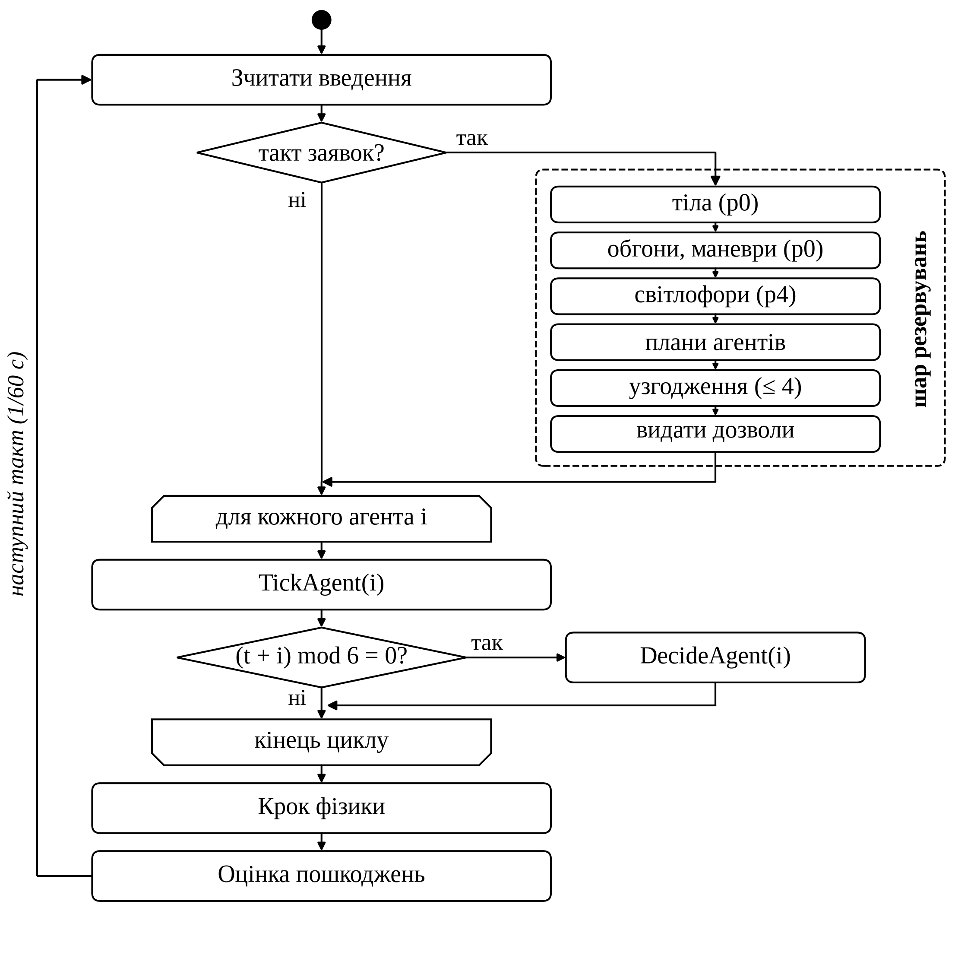
Рис. 2.11 – Діаграма діяльності кроку моделювання

Висновки до другого розділу
- Сформульовано концепцію проєктування на основі принципу універсальності розширення: усі сутності описуються єдиною метамоделлю з параметрами, станами і підстанами, діями та антидіями, рецепторами, візуальним і фізичним поданням, а новий тип сутності додається без зміни ядра.
- Побудовано концептуальну модель мультиагентного транспортного середовища, в якій агенти взаємодіють лише через фізичний шар і шар резервувань, та визначено основні сценарії взаємодії.
- Спроєктовано ієрархію сутностей Wall, House, Dot, Human, Automobile і Light та визначено для кожного агента перелік дій і відповідних антидій, що гарантує вихід з будь-якої дії.
- Запропоновано механізм уникнення конфліктів на основі заявок на простір і шкали пріоритетів, узгодженої з Правилами дорожнього руху, у поєднанні з фізичним шаром і поетапним відновленням руху.
- Спроєктовано середовище AWorld із шаровою структурою, строгим розмежуванням жорстких і м’яких правил та трьома годинниками, а також центр прийняття рішень агента, що відповідає структурі QAB-тверджень.
- Розроблено рівневу модульну архітектуру системи, описану діаграмами класів, станів і діяльності, та визначено інтерфейси взаємодії між модулями.

РОЗДІЛ 3
ФОРМАЛІЗАЦІЯ
У даному розділі побудовано математичну модель середовища та агента, проаналізовано алгоритми руху та прийняття рішень, формалізовано рух пішохода й автомобіля та алгоритм локального вибору дії.

3.1 Математична модель мультиагентної системи
Формальний опис системи
Мультиагентну систему моделювання дорожнього руху подамо впорядкованою четвіркою
$MAS = \left\langle W, A, Φ, Δt\right\rangle ,$ (3.1)
де
$W$ – середовище (світ) моделювання;
$A = \left\{A_{1}, …, A_{n}\right\}$ – множина агентів;
$Φ$ – оператор переходу середовища за один крок, реалізований фізичним розв’язувачем;
$Δt$ – крок моделювання, Δt = 1/60 с.
Принциповою властивістю моделі є те, що агенти не змінюють стан середовища безпосередньо: вони лише формують заявки на простір і команди керування, а новий стан обчислює оператор Φ.
Простір станів світу
Стан світу в момент t описується кортежем
$W\left(t\right) = \left\langle g, N, O\left(t\right), ℛ\left(t\right), t\right\rangle ,$ (3.2)
де
$g: Ω → K$ – функція поверхні, що кожній точці території Ω ⊂ ℝ² ставить у відповідність тип поверхні з множини K (табл. 2.3); покриття повне: функція визначена в кожній точці Ω;
$N$ – мережі шляхів – орієнтований граф смуг і з’єднувачів дорожньої мережі та граф пішохідної мережі разом з множиною позначок конфліктів;
$O\left(t\right)$ – множина об’єктів середовища та їх станів;
$ℛ\left(t\right)$ – стан шару резервувань – множина заявок на ділянки смуг.
Функції g і N є незмінними протягом моделювання і визначаються генератором міста за описом і початковим значенням; змінними є лише O(t) і ℛ(t). Тому простір станів світу – це декартовий добуток просторів станів усіх об’єктів і простору станів шару резервувань.
Об’єктна модель середовища
Кожен об’єкт o_{j} ∈ O описується кортежем
$o_{j} = \left\langle x_{j}, θ_{j}, v_{j}, ω_{j}, σ_{j}, κ_{j}, λ_{j}\right\rangle ,$ (3.3)
де
$x_{j} ∈ Ω$ – положення центру, м;
$θ_{j}$ – кут курсу, рад;
$v_{j}, ω_{j}$ – вектор лінійної швидкості, м/с, і кутова швидкість, рад/с;
$σ_{j}$ – форма;
$κ_{j}$ – вид об’єкта (статичний чи динамічний) і шар зіткнень;
$λ_{j}$ – стан життєздатності (справний, пошкоджений, постраждалий).
Поверхню, яку займає об’єкт, не зберігають окремо: вона дорівнює g(x_{j}). Форма будь-якого тіла задається трійкою σ = (a, b, r) – півдовжиною і півшириною внутрішнього прямокутника та радіусом заокруглення – і дорівнює сумі Мінковського прямокутника і диска:
$S\left(σ\right) = B\left(a, b\right) ⊕ D\left(r\right),$ (3.4)
де B(a, b) – прямокутник, D(r) – диск радіуса r. Диск (пішохід, дерево) – це випадок a = b = 0, будівля – випадок r = 0. Єдина форма означає єдиний алгоритм перевірки перетину для всіх пар об’єктів.
Агент як розширений об’єкт
Агент A_{i} є об’єктом, розширеним засобами сприйняття, дій і прийняття рішень:
$A_{i} = \left\langle o_{i}, P_{i}, {Act}_{i}, ν_{i}, π_{i}, μ_{i}, m_{i}\right\rangle ,$ (3.5)
де
$o_{i}$ – фізичний об’єкт агента (для світлофора – порожній);
$P_{i}$ – набір рецепторів;
${Act}_{i}$ – скінченна множина дій агента;
$ν_{i}: {Act}_{i} → {Act}_{i} ∪ \{∅\}$ – відображення дії в її антидію;
$π_{i}$ – функція прийняття рішень;
$μ_{i}$ – закон керування – відображення поточної дії і сприйняття в команду;
$m_{i}$ – пам’ять агента.
Представлення стану агента
Стан агента, крім стану його тіла, містить поведінкову складову:
$s_{i} = \left\langle λ_{i}, α_{i}, ς_{i}, ℓ_{i}, τ_{i}\right\rangle ,$ (3.6)
де α_{i} ∈ Act_{i} – поточна дія; ς_{i} – підстан дії (для обгону – очікування, запит, виконання, повернення; для маневру на місці паркування – підготовлено, запитано, виконується); ℓ_{i} – поточний відрізок поїздки (ланцюг ділянок мережі від поточного положення до мети); τ_{i} – лічильник терпіння. Для автомобіля множина дій Act = {Stand, Follow, Overtake, BackUp, Park, Unpark, Rejoin, Hand, Towed}, для пішохода – {Stand, Walk, Sidestep, Rejoin, Post, Hand, Inside, Down}.
Сприйняття агента є результатом застосування рецепторів до стану світу:
$z_{i}\left(t\right) = P_{i}\left(W\left(t\right)\right) = \left\langle A_{i}, h_{i}, j_{i}, o_{i}, p_{i}\right\rangle ,$ (3.7)
де
$A_{i}$ – дозвіл на рух уздовж власної лінії, м;
$h_{i} ∈ H$ – причина обмеження дозволу, H = {нічого, черга, перешкода, заявка, світлофор, пішохід, обгін};
$j_{i}$ – відомості про перехрестя попереду (відстань, тип маневру, наявність світлофора);
$p_{i}$ – прогрес поїздки – зменшення відстані до мети за час терпіння.
Функція прийняття рішень агента
Рішення агента ухвалюється не на кожному кроці, а в моменти, що належать множині
$T_{i} = \left\{kΔt : \left(k + i\right) mod N_{d} = 0\right\}, N_{d} = \frac{τ_{d}}{Δt} = 6,$ (3.8)
де τ_{d} = 0,1 с – інтервал рішень, що відповідає часу реакції. У ці моменти функція прийняття рішень обирає дію, а на кожному кроці закон керування формує команду:
$α_{i}\left(t\right) = π_{i}\left(z_{i}\left(t\right), s_{i}\left(t\right), m_{i}\left(t\right)\right), t ∈ T_{i}; u_{i}\left(t\right) = μ_{α_{i}}\left(z_{i}\left(t\right), s_{i}\left(t\right)\right),$ (3.9)
де u = (δ, a_{т}, a_{г}, h, r) – команда: кут повороту керованих коліс, бажане прискорення від двигуна, бажане сповільнення, стоянкове гальмо, задній хід. Перехід середовища за один крок:
$W\left(t + Δt\right) = Φ\left(W\left(t\right), u_{1}\left(t\right), …, u_{n}\left(t\right)\right).$ (3.10)
Кожне рішення утворює QAB-твердження (q, a) → b, де q = z_{i}(t), a = α_{i}(t), а b – сприйняття в наступний момент рішення. Саме такі відомості збирають вимірювальні режими системи, що забезпечує пояснюваність рішень.

3.2 Аналіз алгоритмів руху та прийняття рішень
Порівняння алгоритмів прийняття рішень
Для вибору алгоритму прийняття рішень порівняно основні підходи, розглянуті в розділі 1: скінченні автомати, дерева поведінки, утилітарний вибір, BDI-архітектуру, навчання з підкріпленням і локальний вибір дії на основі заявок, прийнятий у системі (табл. 3.1).
Таблиця 3.1
Порівняння алгоритмів прийняття рішень
Алгоритм | Передбачуваність і пояснюваність | Вартість рішення | Потреба в навчанні | Розв’язання конфліктів
скінченний автомат [23] | висока | дуже низька | немає | не містить
дерево поведінки [24, 25] | висока | низька | немає | не містить
утилітарний вибір | середня | середня | налаштування ваг | через ваги
BDI [26] | висока | висока | немає | через план
навчання з підкріпленням [30, 31] | низька | низька після навчання | тривале | неявне
локальний вибір на основі заявок (система) | висока: кожен крок має названу причину | низька, пропорційна кількості заявок | немає | явне: шкала пріоритетів

Обраний підхід поєднує скінченний автомат дій із впорядкованим селектором і переносить розв’язання конфліктів із рішення окремого агента в середовище, де воно виконується одним механізмом для всіх. Близьким за ідеєю є резервування простору перехрестя для автономних транспортних засобів [32], однак у системі воно застосовується до кожної ділянки смуги і до всіх типів агентів.
Оцінювання безпеки руху
Безпеку руху оцінюють показниками, що поділяються на фактичні (події, які відбулися) і сурогатні (близькість до події). Фактичними показниками є кількість контактів тіл, кількість пошкоджених автомобілів і постраждалих пішоходів на кілометр пробігу; контрольним інваріантом – відсутність тіла, яке понад 60 кроків перебуває всередині іншого глибше ніж на 10 мм. Сурогатними показниками є кількість різких гальмувань і час до зіткнення [50, 51]:
$TTC = \frac{Δx − l}{Δv}, Δv > 0,$ (3.11)
де Δx – відстань між центрами автомобіля і лідера, м; l – довжина автомобіля, м; Δv – швидкість зближення, м/с. Оскільки автомобіль у системі рухається лише в межах дозволу, у межах якого він гарантовано може зупинитися, час до зіткнення з лідером за побудовою обмежений знизу часом зупинки.
Аналіз пропускної здатності транспортної мережі
Правило дозволу визначає мінімальну дистанцію слідування: автомобіль, що рухається зі швидкістю v, має зупинитися в межах дозволу, тобто перед тілом лідера із запасом S₀. Звідси часовий інтервал між автомобілями в усталеному потоці:
$h\left(v\right) = t_{r} + \frac{l + S_{0}}{v} + \frac{v}{2b},$ (3.12)
де
$t_{r}$ – час реакції, що дорівнює інтервалу рішень, 0,1 с;
$l$ – довжина автомобіля, 4,0 м;
$S_{0}$ – запас до чужої заявки, 1,5 м;
$b$ – розрахункове сповільнення, м/с².
Функція h(v) має мінімум у точці
$v^{*} = \sqrt{2b\left(l + S_{0}\right)}, h_{min} = t_{r} + 2\sqrt{\frac{l + S_{0}}{2b}},$ (3.13)
а максимальна інтенсивність руху смугою становить
$q_{max} = \frac{3600}{h_{min}}, авт/год.$ (3.14)
Для номінального автомобіля розрахункове сповільнення b = 0,95 · μg ≈ 9,0 м/с² (μ = 0,968), звідки v* ≈ 10 м/с, h_{min} ≈ 1,2 с і q_{max} ≈ 3000 авт/год. Це верхня оцінка, яка перевищує типовий потік насичення реальних смуг (близько 1800–1900 авт/год [52]), оскільки модель використовує сповільнення, близьке до межі зчеплення шин; такий вибір узгоджується з пріоритетом спостережуваності над реалістичністю. Для регульованого підходу пропускна здатність обмежується часткою зеленого сигналу в циклі [17]:
$c = q_{max}\frac{g_{e}}{C},$ (3.15)
де g_{e} – ефективна тривалість зеленого сигналу (6 с, оскільки жовтий сигнал уже утримує підхід), C = 15 с – тривалість циклу; звідси c ≈ 1200 авт/год на смугу підходу без урахування втрат на початку руху.
Оцінювання середнього часу руху та кількості конфліктних ситуацій
Середній час поїздки і середня затримка визначаються за журналом поїздок:
$\overline{T} = \frac{1}{N}\sum_{i = 1}^{N}{\left(t_{i}^{п} − t_{i}^{в}\right)}, \overline{d} = \overline{T} − \frac{1}{N}\sum_{i = 1}^{N}{\frac{L_{i}}{v_{f}}},$ (3.16)
де t_{i}^{в}, t_{i}^{п} – моменти відправлення і прибуття i-ї поїздки; N – кількість завершених поїздок; L_{i} – довжина маршруту; v_{f} – швидкість вільного руху. Поїздки, від яких агент відмовився, враховуються окремо – їх кількість і причини є самостійним показником якості поведінкової моделі.
Конфліктною ситуацією вважається подія, коли дозвіл агента обрізано заявкою іншого агента в позначці конфлікту. Для кожної причини обмеження h ∈ H визначається її частка серед кроків руху автомобілів:
$η_{h} = \frac{N_{h}}{\sum_{h′ ∈ H}{N_{h′}}},$ (3.17)
де N_{h} – кількість кроків, на яких швидкість автомобіля визначало обмеження h. Розподіл часток η_{h} показує, що саме обмежує рух у місті: геометрія доріг, черги, світлофори чи пішоходи. Перелік показників оцінювання наведено в табл. 3.2.
Таблиця 3.2
Показники оцінювання поведінкових моделей
Показник | Визначення | Джерело даних
частки обмежень η_{h} | розподіл кроків руху за обмеженням, що визначило швидкість | вимірювання руху
середня швидкість, частка зупинених | за всіма кроками руху автомобілів | вимірювання руху
відмови від поїздок | кількість і причина кожної відмови | вимірювання блокувань
цикли очікування | кільця агентів, кожен з яких чекає наступного | вимірювання блокувань
контакти, пошкодження, постраждалі | кількість на кілометр пробігу | тривале моделювання
максимальне взаємне проникнення | не більше 10 мм довше 60 кроків | тривале моделювання
час реагування служб | від події до доставлення чи евакуації | вимірювання рятування
сценарні твердження | виконано / порушено для кожного сценарію | сценарна карта

3.3 Формалізація задачі руху агента
Задача руху агента полягає в переміщенні з поточного положення до мети за маршрутом у мережі шляхів за умови дотримання жорстких обмежень (неперетину тіл) і м’яких обмежень (дозволів поверхонь, пріоритетів, сигналів світлофора). Маршрут будується алгоритмом Дейкстри [18] за орієнтованими ділянками мережі; вага ділянки дорівнює її довжині плюс вартість поворотів, а заборонені варіанти з графа вилучаються.

3.3.1 Рух пішохода
Пішохід рухається кінематично: він не має власного прискорення, і задана ним швидкість передається тілу повністю. Бажана швидкість спрямована до поточної цілі на лінії смуги тротуару:
${v_{i}}^{*} = v_{w}e_{i}, e_{i} = \frac{x_{a} − x_{i}}{\left|x_{a} − x_{i}\right|},$ (3.18)
де v_{w} = 1,32 м/с – швидкість ходьби; x_{a} – точка цілі на лінії. Поворот виконується на місці з кутовою швидкістю не більше 270 °/с, тому пішохід, що змінює напрямок, спочатку повертається, а потім іде. Якщо контакт з іншим тілом змінив швидкість пішохода, відхилення компенсується не миттєво, а з прискоренням, обмеженим зчепленням ступні a_{f}:
$v_{i}\left(t + Δt\right) = {v_{i}}^{*} + \left(v_{i}\left(t\right) − {v_{i}}^{*}\right)·max\left(0, 1 − \frac{a_{f}Δt}{\left|v_{i}\left(t\right) − {v_{i}}^{*}\right|}\right),$ (3.19)
де a_{f} ≈ 4,36 м/с² – похідна величина, обчислена зі швидкості ходьби і дистанції зупинки. Пішохід планує свій рух на відстань, яку він проходить за один крок, плюс дистанцію зупинки g₀ = 1 м:
$l_{p} = v_{w}Δt + g_{0} ≈ 1,02 м,$ (3.20)
і рухається лише в межах отриманого дозволу. Якщо смугу попереду займає нерухомий пішохід, агент виконує крок убік на сусідню смугу тротуару (запит – щосекунди, терпіння – 5 с). Якщо пішохід опинився поза мережею, він іде прямо назад на неї; якщо поїздка не наближається до мети протягом 20 с, вона припиняється.

3.3.2 Рух автомобіля
Керування автомобілем формалізовано кінематичною моделлю велосипеда [53] з опорною точкою на задній осі (рис. 3.1):

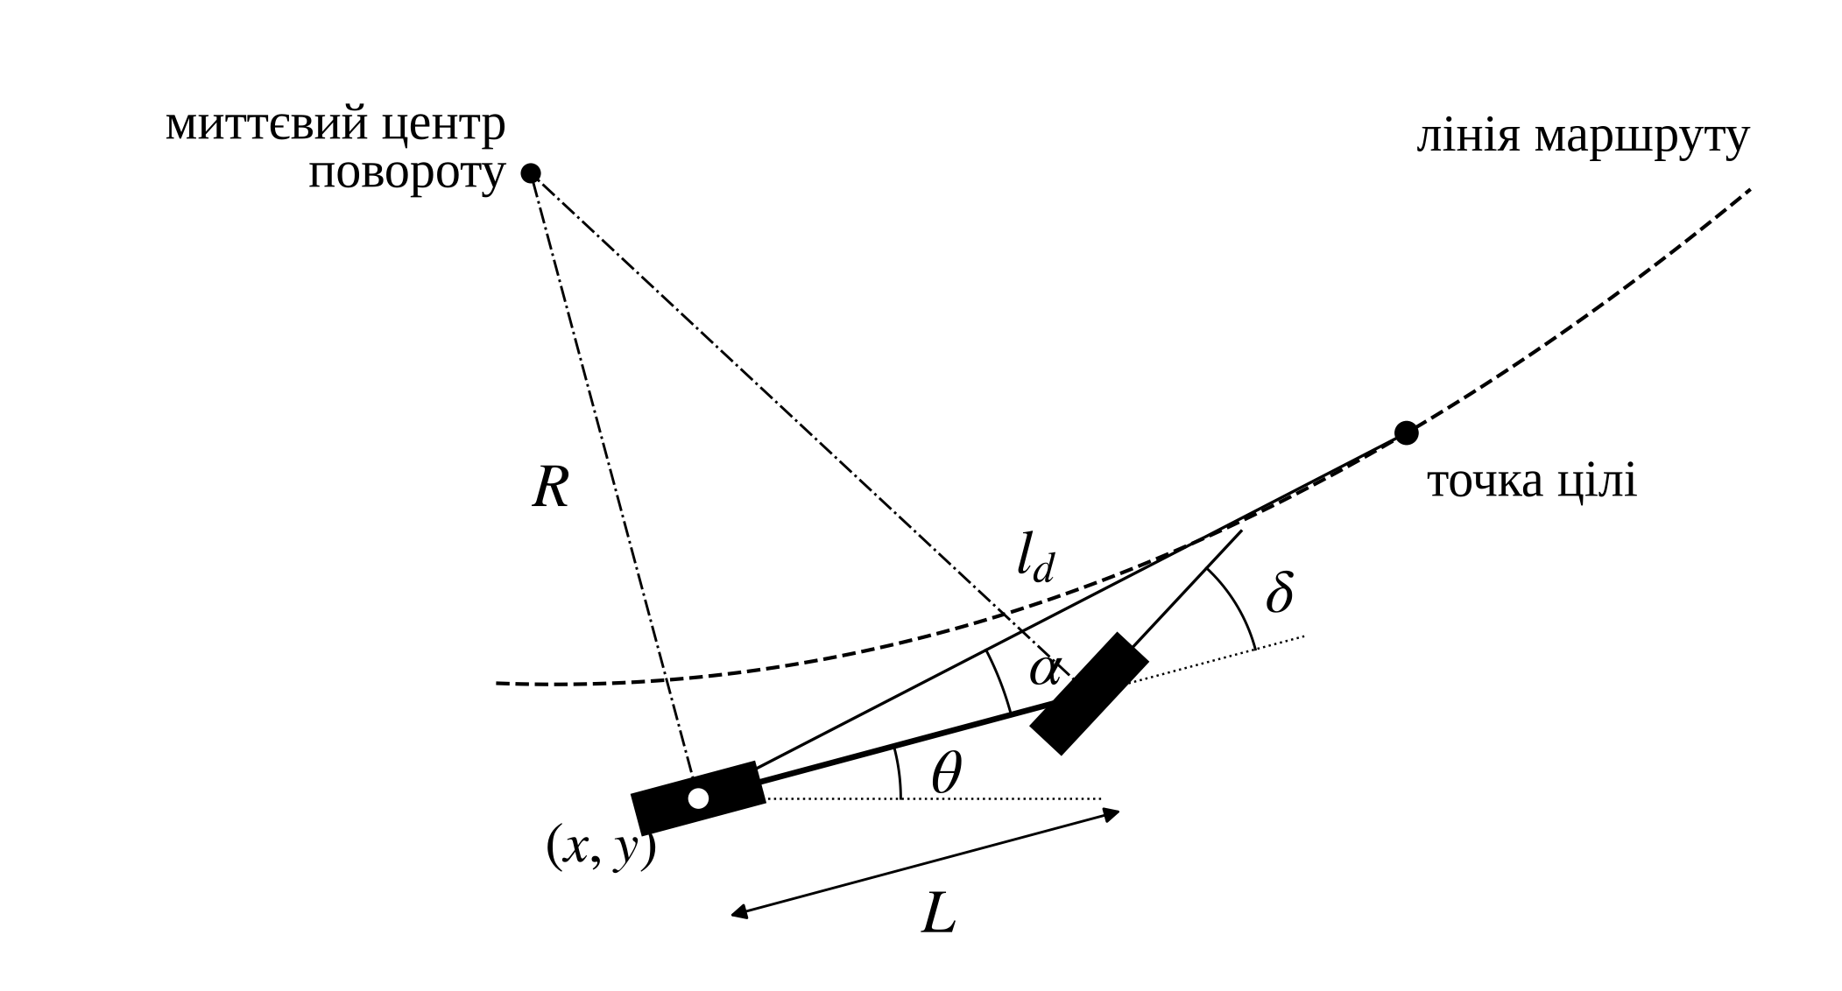
Рис. 3.1 – Кінематична модель автомобіля і слідування лінії маршруту

$\left\{\begin{aligned}\dot{x} = v cos θ, \\ \dot{y} = v sin θ, \\ \dot{θ} = \frac{v tg δ}{L},\end{aligned}\right.$ (3.21)
де
$\left(x, y\right)$ – координати середини задньої осі, м;
$θ$ – кут курсу, рад;
$δ$ – кут повороту керованих коліс, рад, |δ| ≤ δ_{max};
$L$ – колісна база, 2,8 м.
Кут повороту коліс для слідування лінії обчислюється методом чистого переслідування (pure pursuit): на лінії маршруту обирається точка цілі на відстані l_{d} від задньої осі, і автомобіль спрямовується дугою, що проходить через цю точку:
$κ = \frac{2 sin α}{l_{d}}, δ = arctg\left(κL\right), l_{d} = clamp\left(vt_{l}, l, 5l\right),$ (3.22)
де α – кут між курсом і напрямком на точку цілі; t_{l} = 0,6 с – час упередження. Швидкість зміни кута повороту коліс обмежена (≈ 1,93 рад/с), як і швидкість натискання педалей. Мінімальний радіус повороту і діаметр розвороту є похідними величинами:
$R_{min} = \frac{L}{tg δ_{max}} ≈ 3,94 м, D = 2\sqrt{{\left(R_{min} + \frac{w}{2}\right)}^{2} + L^{2}} ≈ 11,35 м,$ (3.23)
де δ_{max} = 35,42° – граничний кут повороту коліс; w – колія, м.
Динаміка автомобіля моделюється чотирма колесами, кожне з яких передає імпульс у фізичний розв’язувач. Сила в плямі контакту колеса обмежена колом тертя [54]:
$\sqrt{F_{x}^{2} + F_{y}^{2}} ≤ μ_{t}μ_{g}N_{z},$ (3.24)
де μ_{t} = 0,968 – коефіцієнт тертя шини, μ_{g} – коефіцієнт зчеплення поверхні (табл. 2.3), N_{z} – нормальне навантаження на колесо, яке змінюється внаслідок поздовжнього і поперечного перерозподілу ваги:
$ΔN_{x} = \frac{ma_{x}H}{L}, ΔN_{y} = \frac{ma_{y}H}{w},$ (3.25)
де m = 1400 кг – маса; H = 0,55 м – висота центру мас; a_{x}, a_{y} – поздовжнє і поперечне прискорення. Похідне зчеплення μ_{t}g ≈ 9,50 м/с² визначає межу гальмування і, з урахуванням частки ведучих коліс, межу прискорення.
Цільова швидкість автомобіля дорівнює мінімуму обмежень, кожне з яких має назву, що фіксується вимірювальним режимом:
$v_{ц} = min\left\{v_{max}, \sqrt{\frac{a_{lat}}{κ_{j}}}, \sqrt{v_{e}^{2} + 2bd_{e}}, \sqrt{2b\left(A_{i} − vt_{lead}\right)}, …\right\},$ (3.26)
де перший доданок – обмеження регулятора швидкості; другий – швидкість проходження дуги кривини κ_{j} з допустимим поперечним прискоренням; третій – швидкість, з якої можна загальмувати до швидкості v_{e} на відстані d_{e} (кінець лінії, вхід у дугу, місце зупинки); четвертий – швидкість, з якої автомобіль зупиниться в межах дозволу A_{i} з урахуванням часу упередження. Гальмівний шлях і розрахункове сповільнення:
$d_{s} = vt_{r} + \frac{v^{2}}{2b}, b = η_{b} min\left(a_{пед}, μ_{t}μ_{g}g\right),$ (3.27)
де η_{b} = 0,95 – запас гальмування; a_{пед} – граничне сповільнення педаллю. Наприклад, на швидкості 13,9 м/с (50 км/год) гальмівний шлях становить близько 10,7 м і ще 1,4 м за час реакції.
Заявка автомобіля на простір попереду формується з двох частин (рис. 3.2): ділянки гальмівного шляху, від якої автомобіль уже не може відмовитися (щабель p1), і запланованого виїзду – розгону і руху з плановою швидкістю протягом 2 с із подальшою зупинкою, але не далі 40 м і не далі двох з’єднань смуг (щабель руху p6–p8). Дозвіл обчислюється як

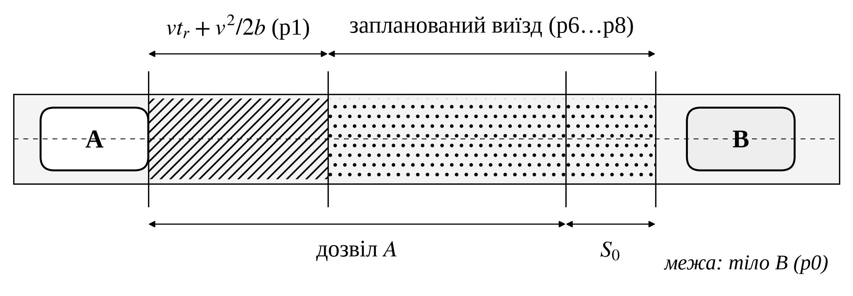
Рис. 3.2 – Заявка автомобіля на простір і дозвіл на рух

$A_{i} = e_{i} − S_{0} − x_{n},$ (3.28)
де e_{i} – кінець утримання після узгодження заявок (точка, де заявку обрізало тіло або сильніша заявка); x_{n} – положення передньої частини автомобіля вздовж лінії. Між оновленнями шару резервувань дозвіл зменшується на пройдену відстань.

3.4 Алгоритм локального вибору дії
Вибір дії є локальним: агент використовує лише власне сприйняття z_{i}(t) і власний стан s_{i}(t), не звертаючись до стану інших агентів і не отримуючи вказівок від центрального диспетчера. Алгоритм має два рівні. На рівні рішення (кожні 0,1 с) обирається дія, на рівні керування (кожні 1/60 с) обрана дія обчислює команду. Функцію прийняття рішень подано впорядкованим набором правил «умова – дія» r_{k} = (c_{k}, α_{k}), де першим спрацьовує правило з найменшим номером:
$π_{i}\left(z, s\right) = α_{k^{*}}, k^{*} = min\left\{k : c_{k}\left(z, s\right) = істина\right\}.$ (3.29)
Порядок правил для автомобіля такий. Спочатку виконується крок доручення (для службового агента – виклик, евакуація, патрулювання, для звичайного – поїздка між місцями паркування). Далі рішення приймає поточна дія:
- рух смугою (Follow) першою перевіряє, чи не настав час заїжджати на місце паркування (автомобіль у межах гальмівного шляху плюс довжина автомобіля від кінця лінії біля місця), а потім – чи можна обігнати те, що обрізало дозвіл, якщо це нерухома перешкода;
- обгін (Overtake) повертає до руху смугою, якщо вичерпано терпіння обгону або перешкода зникла; інакше запитує простір для обгону на ходу, за надто малої відстані до перешкоди переходить до руху заднім ходом, а після зупинки запитує простір для обгону з місця;
- рух заднім ходом (BackUp) повертає керування обгону, коли автомобіль зупинився на точці виходу, або руху смугою, якщо перешкода зникла;
- заїзд на місце паркування (Park) обирає заїзд передом або задом – той, що займає менше вулиці; виїзд (Unpark) виконується в напрямку, протилежному заїзду;
- повернення на лінію (Rejoin) утримує автомобіль на місці й періодично шукає смугу під ним.
Якщо поточну лінію маршруту вичерпано, агент переходить до наступного кроку поїздки; інакше виконується контроль прогресу. Лічильник терпіння має межу
$τ_{max} = C·n_{c}·ξ, ξ ∈ \left[0,8; 1,2\right],$ (3.30)
де C = 15 с – цикл світлофора; n_{c} = 2 – кількість циклів, яку агент готовий чекати; ξ – випадковий множник, що запобігає одночасній реакції багатьох агентів. Поки причиною очікування є видиме утримання світлофора поблизу, лічильник не збільшується. Після вичерпання терпіння застосовуються сходинки відновлення: перепрокладання маршруту (до трьох разів, заблокована ділянка отримує вартість 380 м на 60 с), зміна місця паркування і, зрештою, відмова від поїздки.
Спірна ділянка в шарі резервувань дістається заявці з найменшим ключем у лексикографічному порядку:
$κ\left(c\right) = \left(¬зобов’язання, ¬на ділянці, щабель, t_{приб}, номер\right),$ (3.31)
тобто заявка, від якої власник не може відмовитися, перемагає будь-яку іншу; далі – ділянка, на якій тіло вже стоїть; далі – щабель шкали пріоритетів; далі – ближчий час прибуття; і, нарешті, менший порядковий номер, що робить порядок строгим і результат – однозначним.

3.4.1 Обробка колізій та обмежень середовища
Кожне обмеження середовища забезпечується рівно одним механізмом (табл. 3.3). Розглянемо чотири групи обмежень.
Таблиця 3.3
Обмеження середовища та механізми їх забезпечення
Обмеження | Клас | Механізм | Реакція на порушення
перетин матеріальних об’єктів | жорстке | фізичний розв’язувач контактів | неможливе; оцінка пошкоджень
відповідність типу поверхні | м’яке | заборона в пошуку маршруту, вартість у виборі цілі | повернення на мережу
правила світлофора | м’яке | утримання p4 у шарі резервувань | –
пріоритет у конфліктній точці | м’яке | узгодження заявок | –
допустимість координат | м’яке | дозвіл на рух, допуск відхилення від лінії | повернення на лінію; відмова від поїздки

Перетин матеріальних об’єктів
Пошук пар тіл, що можуть контактувати, виконується за рівномірною сіткою комірок розміром 8 м; точна перевірка – методом розділювальних осей для двох заокруглених прямокутників [55]. Оскільки форма є сумою Мінковського прямокутника і диска (формула (3.4)), глибина проникнення дорівнює
$p_{ij} = r_{i} + r_{j} − d\left(B_{i}, B_{j}\right), контакт ⇔ p_{ij} > 0,$ (3.32)
де d(B_{i}, B_{j}) – відстань між внутрішніми прямокутниками. Для кожної пари утворюється не більше двох точок контакту. Швидкості розв’язуються методом послідовних імпульсів [56] (16 ітерацій, кулонове тертя, без відскоку), після чого окремий етап виштовхування (4 ітерації, допустиме проникнення 5 мм, швидкість виштовхування не більше 3 м/с) усуває залишкове перекриття, не додаючи тілам енергії. Для кожного нового контакту оцінюється енергія удару за швидкістю зближення вздовж нормалі:
$E = \frac{1}{2}m_{ij}v_{n}^{2}, m_{ij} = \frac{m_{i}m_{j}}{m_{i} + m_{j}},$ (3.33)
де m_{ij} – зведена маса пари. Автомобіль вважається пошкодженим, якщо E ≥ 20 кДж, пішохід – постраждалим, якщо E перевищує похідний поріг ≈ 3,76 кДж. Пошкоджений автомобіль припиняє прийняття рішень, але його тіло залишається в середовищі як перешкода до прибуття евакуатора.
Відповідність типу поверхні
Кожен тип поверхні має множину дозволів Π(k) ⊆ {пішохідна, проїзна, переважна}, а кожен вид агента – множину потрібних дозволів Π_{a}. Положення x є допустимим для агента виду a, якщо
$доп\left(x, a\right) ⇔ Π\left(g\left(x\right)\right) ∩ Π_{a} ≠ ∅.$ (3.34)
Правило поверхні є м’яким і зв’язує агента як заборона в пошуку маршруту: пішохідні ділянки мережі ніде не торкаються проїзної частини, крім переходів, тому маршрут пішохода за побудовою проходить лише допустимими поверхнями. Фізичний шар поверхню не перевіряє – поверхня не є тілом; вона лише визначає коефіцієнт зчеплення і опір коченню колеса (табл. 2.3).
Правила світлофора
Фаза світлофора є функцією часу, а не станом, що оновлюється:
$φ = \left(t + t_{0}\right) mod C, c_{0}\left(φ\right) = \left\{\begin{aligned}зелений, 0 ≤ φ < C/2 − τ_{a}; \\ жовтий, C/2 − τ_{a} ≤ φ < C/2; \\ червоний, C/2 ≤ φ < C,\end{aligned}\right.$ (3.35)
де t₀ – зміщення фази перехрестя, рівномірно розподілене на [0; C); τ_{a} = 1,5 с – тривалість жовтого сигналу; друга вісь зсунута на C/2, пішохідний сигнал через дорогу осі є зеленим тоді й лише тоді, коли сигнал цієї осі для транспорту червоний (рис. 3.3). Конфліктні напрямки не можуть отримати зелений сигнал одночасно за побудовою таблиці осей, а не завдяки перевірці під час роботи.

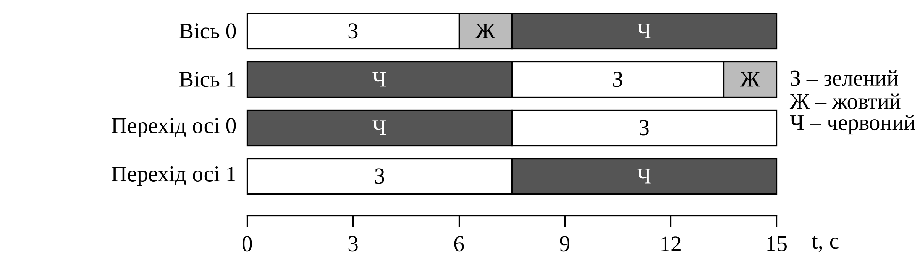
Рис. 3.3 – Часова діаграма сигналів світлофора за один цикл

Жоден агент не читає колір сигналу. Поки сигнал підходу не зелений, світлофор розміщує утримання щабля p4 від стоп-лінії до входу на перехрестя (і на розмітці переходу, поки пішохідний сигнал червоний). Утримання обрізається першим тілом, що вже рухається цим шляхом, тому автомобіль, який не може зупинитися перед стоп-лінією, проїжджає, а всі, хто може, зупиняються.
Допустимість координат
Положення агента вважається допустимим, якщо воно належить території, допустиме за поверхнею і відхилення від лінії маршруту не перевищує допуску:
$x_{i} ∈ Ω, d\left(x_{i}, ℓ_{i}\right) ≤ e_{max}, Δs_{i} ≤ A_{i},$ (3.36)
де d(x_{i}, ℓ_{i}) – відстань від задньої осі до лінії маршруту; e_{max} = 3,6 м – допуск (ширина смуги); Δs_{i} – переміщення вздовж лінії між оновленнями шару резервувань. Перша умова задає область моделювання; порушення другої переводить автомобіль у дію повернення на лінію; третя умова – жодне тіло не рухається простором, на який воно не отримало дозволу, – забезпечується законом керування. Координати ніколи не виправляються примусово.

3.4.2 Схема алгоритму роботи агента
Схему алгоритму прийняття рішення агентом, виконану відповідно до ISO 5807 [57], наведено на рис. 3.4. Алгоритм виконується для кожного агента в моменти t ∈ T_{i} і складається з таких кроків:
- Перевірити, чи агент не перебуває в термінальному стані (пошкоджений автомобіль); термінальний агент рішень не приймає.
- Виконати крок доручення, якщо воно є: обрати пункт призначення (місце події, лікарню, штрафмайданчик, пункт патрулювання) і задати маршрут.
- Пропустити рішення, якщо агентом керують вручну.
- Зчитати рецептори: дозвіл на рух, причину його обмеження, відомості про перехрестя попереду.
- Прийняти рішення поточної дії відповідно до правил, наведених у підрозділі 3.4.
- Якщо лінію маршруту вичерпано – перейти до наступного кроку поїздки (наступної ділянки або заїзду на місце паркування).
- Інакше перевірити прогрес: якщо агент не наближається до мети протягом τ_{max}, застосувати чергову сходинку відновлення.

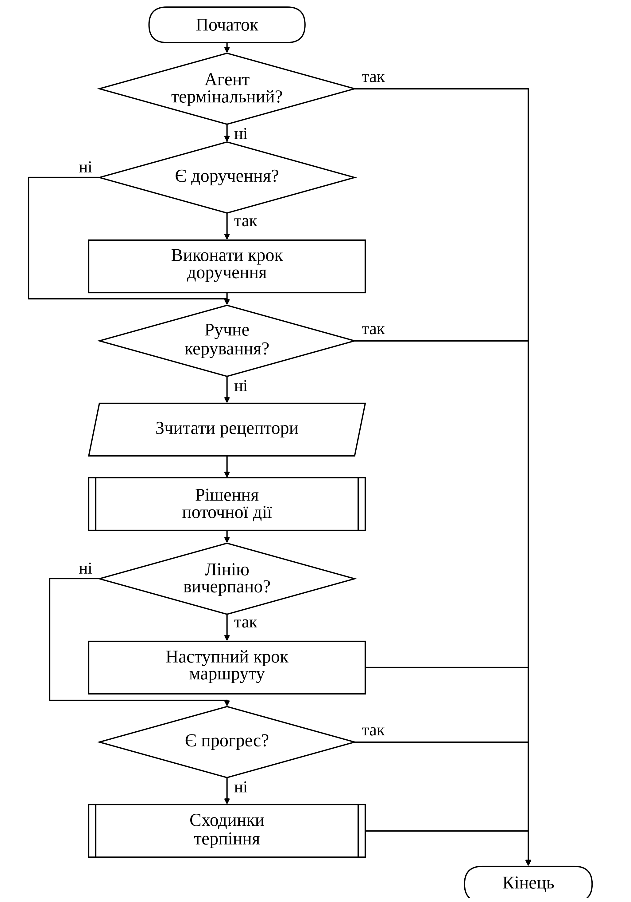
Рис. 3.4 – Схема алгоритму прийняття рішення агентом

На кожному кроці моделювання, незалежно від моменту рішення, поточна дія обчислює цільову швидкість за формулою (3.26) і кут повороту коліс за формулою (3.22), формує команду, а фізичний шар перетворює її на імпульси коліс. Такий поділ гарантує, що рух є плавним навіть тоді, коли рішення змінюється лише раз на 0,1 с.

3.4.3 Колективна поведінка
Колективна поведінка – це властивості потоку, які не запрограмовані в жодному агенті, а виникають із їхньої локальної взаємодії [58]. Система спроєктована так, щоб такі явища можна було спостерігати і вимірювати.
Транспортні затори
Затор у моделі виникає, коли інтенсивність надходження автомобілів λ на ділянку перевищує її пропускну здатність μ (формули (3.14), (3.15)). Довжина черги в такому разі зростає лінійно:
$L\left(t\right) ≈ \left(λ − μ\right)t·\left(l + S_{0}\right), λ > μ,$ (3.37)
а межа між вільним потоком і чергою поширюється проти руху з швидкістю ударної хвилі [9, 59]:
$w = \frac{q_{2} − q_{1}}{k_{2} − k_{1}},$ (3.38)
де q₁, k₁ і q₂, k₂ – інтенсивність і щільність потоку до і після межі. Затори, що виникають без зовнішньої причини лише через запізнення реакції водіїв [60], у моделі обмежені, оскільки кожен автомобіль планує рух у межах гарантованої зупинки; основними джерелами заторів є світлофори, ліві повороти і перешкоди на смузі. Частку часу, коли рух обмежували черга чи світлофор, показують частки η_{h} (формула (3.17)).
Самоорганізація потоків
Самоорганізація проявляється в утворенні груп автомобілів, що разом рушають на зелений сигнал і далі рухаються компактно; у почерговому проїзді нерегульованого перехрестя, що випливає з правила ближчого часу прибуття; у розподілі потоку між паралельними вулицями, коли заблоковані ділянки отримують тимчасову вартість у пошуку маршрутів. Жодне з цих явищ не задається явно – їх породжують правила узгодження заявок і відновлення.
Ефект «пляшкового горла»
«Пляшкове горло» виникає там, де кількість доступних смуг зменшується: на ділянці з автомобілем, що стоїть на смузі, на вузькій вулиці, на ділянці, перекритій поліцією. Автомобілі проходять таку ділянку почергово – обгоном по зустрічній смузі, який запитується, коли зустрічний простір вільний, і виконується як одна заявка щабля p0. Пропускна здатність горла визначається часткою часу, коли зустрічна смуга вільна, тому черга перед ним зростає за формулою (3.37) навіть при помірному потоці.
Каскадні аварії
Аварія в моделі запускає ланцюг подій: пошкоджений автомобіль стає перешкодою, постраждалий пішохід викликає швидку допомогу, поліцейський автомобіль перекриває до восьми смуг перед місцем події, і перекриті ділянки вилучаються з пошуку маршрутів, тож потік перерозподіляється на сусідні вулиці. Кожна ланка ланцюга має обмежену тривалість (перекриття – до 300 с, ремонт – 30 с), тому каскад згасає.
Окремим колективним явищем є взаємне блокування – цикл очікування, у якому кожен агент чекає наступного [61]. Нехай G_{w} = (V, E) – граф очікування, у якому ребро i → j існує, якщо дозвіл агента i обрізано заявкою агента j. Взаємне блокування існує тоді й лише тоді, коли граф містить цикл:
$∃ i_{1} → i_{2} → … → i_{k} → i_{1}, k ≥ 2.$ (3.39)
Характерний приклад – чотири автомобілі, що одночасно повертають ліворуч з усіх підходів перехрестя (рис. 3.5): заявка кожного перетинає заявку наступного, і жоден не має переваги за правилами пріоритету. Вимірювальний режим блокувань знаходить такі цикли у графі очікування, а вихід з них забезпечує механізм терпіння (формула (3.30)); усунення подібних циклів на рівні самих правил пріоритету є напрямом подальшого дослідження поведінкових моделей.

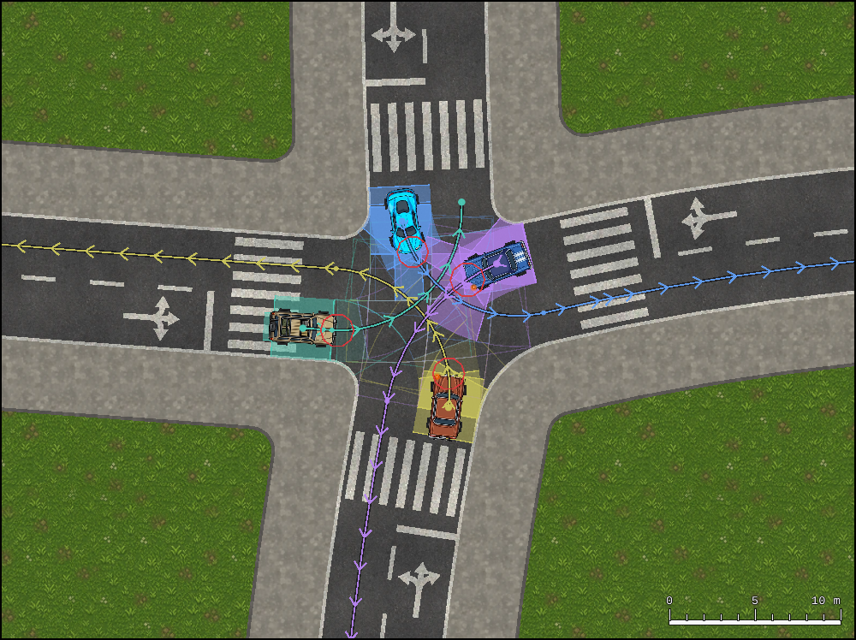
Рис. 3.5 – Взаємне блокування чотирьох автомобілів, що повертають ліворуч

Висновки до третього розділу
- Побудовано математичну модель мультиагентної системи: простір станів світу, об’єктну модель середовища з єдиною формою тіла, модель агента як розширеного об’єкта, подання його стану і функцію прийняття рішень.
- Обґрунтовано вибір локального вибору дії на основі заявок, визначено показники безпеки, пропускної здатності, часу руху і конфліктних ситуацій та отримано аналітичну оцінку пропускної здатності смуги.
- Формалізовано рух пішохода як кінематичний рух з обмеженою компенсацією збурень, а рух автомобіля – моделлю велосипеда з методом чистого переслідування, колом тертя шин і цільовою швидкістю як мінімумом обмежень.
- Формалізовано алгоритм локального вибору дії, розв’язання спірних ділянок, механізм терпіння та обробку колізій і обмежень середовища, кожне з яких забезпечується рівно одним механізмом.
- Розроблено схему алгоритму роботи агента та описано колективні явища – затори, самоорганізацію, «пляшкове горло», каскадні аварії і взаємне блокування – зі способами їх вимірювання.

СПИСОК ВИКОРИСТАНИХ ДЖЕРЕЛ
- Про Правила дорожнього руху : постанова Кабінету Міністрів України від 10.10.2001 № 1306. URL: https://zakon.rada.gov.ua/laws/show/1306-2001-п (дата звернення: 30.09.2026).
- Treiber M., Kesting A. Traffic Flow Dynamics: Data, Models and Simulation. Berlin ; Heidelberg : Springer, 2013. 503 p.
- Wardrop J. G. Some theoretical aspects of road traffic research. Proceedings of the Institution of Civil Engineers. 1952. Vol. 1, no. 3. P. 325–362.
- Bonabeau E. Agent-based modeling: methods and techniques for simulating human systems. Proceedings of the National Academy of Sciences. 2002. Vol. 99, suppl. 3. P. 7280–7287.
- Macal C. M., North M. J. Tutorial on agent-based modelling and simulation. Journal of Simulation. 2010. Vol. 4, no. 3. P. 151–162.
- Bazzan A. L. C. Opportunities for multiagent systems and multiagent reinforcement learning in traffic control. Autonomous Agents and Multi-Agent Systems. 2009. Vol. 18, no. 3. P. 342–375.
- Wooldridge M. An Introduction to MultiAgent Systems. 2nd ed. Chichester : John Wiley & Sons, 2009. 484 p.
- Russell S., Norvig P. Artificial Intelligence: A Modern Approach. 4th ed. Hoboken : Pearson, 2020. 1136 p.
- Lighthill M. J., Whitham G. B. On kinematic waves II. A theory of traffic flow on long crowded roads. Proceedings of the Royal Society of London. Series A. 1955. Vol. 229, no. 1178. P. 317–345.
- Richards P. I. Shock waves on the highway. Operations Research. 1956. Vol. 4, no. 1. P. 42–51.
- Greenshields B. D. A study of traffic capacity. Highway Research Board Proceedings. 1935. Vol. 14. P. 448–477.
- Daganzo C. F. The cell transmission model: a dynamic representation of highway traffic consistent with the hydrodynamic theory. Transportation Research Part B: Methodological. 1994. Vol. 28, no. 4. P. 269–287.
- Gipps P. G. A behavioural car-following model for computer simulation. Transportation Research Part B: Methodological. 1981. Vol. 15, no. 2. P. 105–111.
- Treiber M., Hennecke A., Helbing D. Congested traffic states in empirical observations and microscopic simulations. Physical Review E. 2000. Vol. 62, no. 2. P. 1805–1824.
- Kesting A., Treiber M., Helbing D. General lane-changing model MOBIL for car-following models. Transportation Research Record. 2007. No. 1999. P. 86–94.
- Nagel K., Schreckenberg M. A cellular automaton model for freeway traffic. Journal de Physique I. 1992. Vol. 2, no. 12. P. 2221–2229.
- Webster F. V. Traffic signal settings. London : HMSO, 1958. 44 p. (Road Research Technical Paper ; no. 39).
- Dijkstra E. W. A note on two problems in connexion with graphs. Numerische Mathematik. 1959. Vol. 1. P. 269–271.
- Hart P. E., Nilsson N. J., Raphael B. A formal basis for the heuristic determination of minimum cost paths. IEEE Transactions on Systems Science and Cybernetics. 1968. Vol. 4, no. 2. P. 100–107.
- Wilensky U., Rand W. An Introduction to Agent-Based Modeling: Modeling Natural, Social, and Engineered Complex Systems with NetLogo. Cambridge, MA : MIT Press, 2015.
- Michon J. A. A critical view of driver behavior models: what do we know, what should we do? Human Behavior and Traffic Safety / ed. by L. Evans, R. C. Schwing. New York : Plenum Press, 1985. P. 485–520.
- Brooks R. A. A robust layered control system for a mobile robot. IEEE Journal of Robotics and Automation. 1986. Vol. 2, no. 1. P. 14–23.
- Millington I. AI for Games. 3rd ed. Boca Raton : CRC Press, 2019.
- Isla D. Handling complexity in the Halo 2 AI. Game Developers Conference. San Francisco, 2005.
- Colledanchise M., Ögren P. Behavior Trees in Robotics and AI: An Introduction. Boca Raton : CRC Press, 2018.
- Rao A. S., Georgeff M. P. BDI agents: from theory to practice. Proceedings of the First International Conference on Multi-Agent Systems (ICMAS-95). San Francisco, 1995. P. 312–319.
- Orkin J. Three states and a plan: the A.I. of F.E.A.R. Game Developers Conference. San Jose, 2006.
- Helbing D., Molnár P. Social force model for pedestrian dynamics. Physical Review E. 1995. Vol. 51, no. 5. P. 4282–4286.
- Simulation of pedestrian dynamics using a two-dimensional cellular automaton / C. Burstedde et al. Physica A: Statistical Mechanics and its Applications. 2001. Vol. 295, no. 3–4. P. 507–525.
- Watkins C. J. C. H., Dayan P. Q-learning. Machine Learning. 1992. Vol. 8, no. 3–4. P. 279–292.
- Human-level control through deep reinforcement learning / V. Mnih et al. Nature. 2015. Vol. 518. P. 529–533.
- Dresner K., Stone P. A multiagent approach to autonomous intersection management. Journal of Artificial Intelligence Research. 2008. Vol. 31. P. 591–656.
- Microscopic traffic simulation using SUMO / P. A. Lopez et al. 21st International Conference on Intelligent Transportation Systems (ITSC). Maui : IEEE, 2018. P. 2575–2582.
- Recent development and applications of SUMO – Simulation of Urban MObility / D. Krajzewicz et al. International Journal on Advances in Systems and Measurements. 2012. Vol. 5, no. 3–4. P. 128–138.
- The Multi-Agent Transport Simulation MATSim / ed. by A. Horni, K. Nagel, K. W. Axhausen. London : Ubiquity Press, 2016.
- Fellendorf M., Vortisch P. Microscopic traffic flow simulator VISSIM. Fundamentals of Traffic Simulation / ed. by J. Barceló. New York : Springer, 2010. P. 63–93.
- Barceló J., Casas J. Dynamic network simulation with AIMSUN. Simulation Approaches in Transportation Analysis / ed. by R. Kitamura, M. Kuwahara. Boston : Springer, 2005. P. 57–98.
- CARLA: an open urban driving simulator / A. Dosovitskiy et al. Proceedings of the 1st Annual Conference on Robot Learning. PMLR, 2017. Vol. 78. P. 1–16.
- Borshchev A. The Big Book of Simulation Modeling: Multimethod Modeling with AnyLogic 6. AnyLogic North America, 2013. 612 p.
- Sims A. G., Dobinson K. W. The Sydney coordinated adaptive traffic (SCAT) system philosophy and benefits. IEEE Transactions on Vehicular Technology. 1980. Vol. 29, no. 2. P. 130–137.
- SCOOT – a traffic responsive method of coordinating signals / P. B. Hunt et al. Crowthorne : Transport and Road Research Laboratory, 1981. (TRRL Laboratory Report ; no. 1014).
- Wiering M. Multi-agent reinforcement learning for traffic light control. Proceedings of the 17th International Conference on Machine Learning (ICML 2000). Stanford, 2000. P. 1151–1158.
- IntelliLight: a reinforcement learning approach for intelligent traffic light control / H. Wei et al. Proceedings of the 24th ACM SIGKDD International Conference on Knowledge Discovery & Data Mining. London, 2018. P. 2496–2505.
- Toward a thousand lights: decentralized deep reinforcement learning for large-scale traffic signal control / C. Chen et al. Proceedings of the AAAI Conference on Artificial Intelligence. 2020. Vol. 34, no. 4. P. 3414–3421.
- SAE J3016-2021. Taxonomy and Definitions for Terms Related to Driving Automation Systems for On-Road Motor Vehicles. Warrendale : SAE International, 2021.
- ETSI EN 302 637-2 V1.4.1 (2019-04). Intelligent Transport Systems (ITS); Vehicular Communications; Basic Set of Applications; Part 2: Specification of Cooperative Awareness Basic Service. Sophia Antipolis : ETSI, 2019.
- Design and experimental evaluation of cooperative adaptive cruise control / J. Ploeg et al. 14th International IEEE Conference on Intelligent Transportation Systems (ITSC). Washington, 2011. P. 260–265.
- Reflection in .NET. Microsoft Learn. URL: https://learn.microsoft.com/dotnet/fundamentals/reflection/reflection (дата звернення: 01.10.2026).
- Ferber J. Multi-Agent Systems: An Introduction to Distributed Artificial Intelligence. Harlow : Addison-Wesley, 1999. 509 p.
- Hayward J. C. Near-miss determination through use of a scale of danger. Highway Research Record. 1972. No. 384. P. 24–34.
- Gettman D., Head L. Surrogate safety measures from traffic simulation models. Transportation Research Record. 2003. No. 1840. P. 104–115.
- Highway Capacity Manual: A Guide for Multimodal Mobility Analysis. 6th ed. Washington, DC : Transportation Research Board, 2016.
- Rajamani R. Vehicle Dynamics and Control. 2nd ed. New York : Springer, 2012. 496 p.
- Pacejka H. B. Tyre and Vehicle Dynamics. 3rd ed. Oxford : Butterworth-Heinemann, 2012. 672 p.
- Ericson C. Real-Time Collision Detection. San Francisco : Morgan Kaufmann, 2004. 632 p.
- Catto E. Iterative dynamics with temporal coherence. Game Developers Conference. San Francisco, 2005.
- ISO 5807:1985. Information processing – Documentation symbols and conventions for data, program and system flowcharts, program network charts and system resources charts. Geneva : ISO, 1985. 25 p.
- Helbing D. Traffic and related self-driven many-particle systems. Reviews of Modern Physics. 2001. Vol. 73, no. 4. P. 1067–1141.
- Newell G. F. A simplified theory of kinematic waves in highway traffic. Part I: General theory. Transportation Research Part B: Methodological. 1993. Vol. 27, no. 4. P. 281–287.
- Traffic jams without bottlenecks – experimental evidence for the physical mechanism of the formation of a jam / Y. Sugiyama et al. New Journal of Physics. 2008. Vol. 10. 033001.
- Coffman E. G., Elphick M. J., Shoshani A. System deadlocks. ACM Computing Surveys. 1971. Vol. 3, no. 2. P. 67–78.

